INFORME TÉCNICO DE DESARROLLO SEGURO

Fecha de ejecución: 11/09/2026
Fecha de emisión del informe: 14/09/2026
Responsable de la evaluación: Savka Carvajal, Matías Nonque
Docente a cargo: Jorge Cortés
Versión del informe: 1.0
Clasificación del documento: Confidencial
Resumen Ejecutivo

Durante la ejecución de las actividades de pentesting asociadas a las etapas de Reconocimiento y Escaneo, se realizó la recopilación de información técnica del objetivo evaluado, con el propósito de identificar superficie de exposición, servicios publicados, puertos disponibles, tecnologías utilizadas y posibles puntos de entrada que puedan representar riesgos para la organización.
Las actividades fueron realizadas bajo un enfoque controlado, principalmente mediante revisión de código fuente (caja blanca), complementada con pruebas de concepto (PoC) puntuales sobre los hallazgos de severidad crítica en un entorno local no público —bypass de autenticación, extracción de datos vía SQLi y ejecución de XSS—, respetando en todo momento el alcance definido previamente con la organización.

Ítem | Resultado
Activos evaluados | Código fuente de la aplicación web pnkSecurity (evaluación de caja blanca; sin activo público desplegado en este alcance)
Puertos abiertos identificados | No aplica — evaluación de código fuente (caja blanca); no se realizó escaneo de puertos sobre un activo en línea
Servicios detectados | No aplica — sin activo público en línea evaluado en este alcance
Tecnologías observadas | PHP, MySQL (mysqli_*, sin sentencias preparadas), gestión de sesión nativa de PHP (PHPSESSID)
Hallazgos preliminares | 20
Nivel de exposición observado | Crítico

Conclusión ejecutiva:
La aplicación pnkSecurity presenta un nivel de riesgo crítico, confirmado mediante revisión de código fuente de sus 7 módulos (index.php, carrito.php, mostrar_carrito.php, grcomentarios.php, setup/setup.php, setup/procesalogin.php, setup/cerrar_sesion.php): se identificaron veinte hallazgos, incluyendo inyección SQL en al menos 8 consultas distintas —entre ellas el formulario de login, que permite bypass de autenticación y extracción de credenciales— (severidad crítica), almacenamiento de contraseñas en texto plano (severidad crítica), XSS reflejado en al menos 6 puntos de la aplicación (severidad alta), además del XSS almacenado ya identificado (severidad media), una falla de control de acceso tipo IDOR sobre el parámetro id (severidad alta), ausencia de protección contra fuerza bruta y credenciales de base de datos hardcodeadas (severidad alta), y deficiencias adicionales en gestión de sesión, protección CSRF/CSP, validación de entradas, bypass de controles de visibilidad de productos, un componente de terceros desactualizado (jQuery 3.2.1), ausencia de logging de seguridad y de cifrado HTTPS. Se recomienda una revisión prioritaria —en particular del flujo de autenticación y de los puntos de XSS, ya verificados mediante prueba de concepto (PoC)— y extender la explotación controlada al resto de los hallazgos identificados.

Alcance de la Evaluación
La evaluación fue realizada sobre los siguientes activos autorizados por la organización:
Nota sobre el formato de la tabla de alcance: la pauta entregada por el docente propone una tabla de alcance con las columnas Dominio, URL, Dirección IP y Rango IP, orientada a evaluaciones sobre activos publicados en línea. Dado que el alcance de la presente evaluación corresponde a una revisión de código fuente (caja blanca) de la aplicación pnkSecurity, sin un activo desplegado públicamente, dichos campos no son aplicables (No aplica). Por este motivo se utilizó el formato adaptado que se presenta a continuación, el cual identifica los activos efectivamente evaluados en este contexto (código fuente, base de datos y entorno de ejecución).

Tipo de activo | Identificador | Descripción
Código fuente | pnkSecurity (paquete/repositorio entregado) | Aplicación web tipo “carta digital” (PHP + MySQL) — Laboratorio de Programación Segura I, INACAP Sede La Serena
Base de datos | pnk_security (MySQL) | Esquema y datos de prueba incluidos en Script_BD/pnk_security.sql
Entorno de ejecución | Local / XAMPP (Apache + MySQL + PHP) | Sin publicación pública verificada en este alcance; las pruebas de concepto dinámicas (Hallazgos 3, 6, 16, 18) se ejecutaron localmente bajo el dominio pnksecurity.127.0.0.1.nip.io:8000, resuelto vía DNS público hacia 127.0.0.1
Activo de referencia | cyta.com.ar (https://www.cyta.com.ar) | Utilizado únicamente como ejemplo de formato entregado por la organización/docente; no corresponde al activo evaluado en este documento

Metodología Aplicada
La evaluación fue ejecutada considerando buenas prácticas de seguridad ofensiva y metodologías reconocidas para pruebas de seguridad, tales como:

- OWASP Web Security Testing Guide (WSTG) — Guía de referencia para la planificación y ejecución de pruebas de seguridad en aplicaciones web.
- OWASP Application Security Verification Standard (ASVS) v5 — Estándar utilizado como marco de referencia para la verificación de controles y requisitos de seguridad asociados al desarrollo seguro de aplicaciones. Sus categorías e indicadores permiten establecer criterios para evaluar aspectos relevantes de programación segura y controles de seguridad durante el ciclo de desarrollo.
- PTES — Penetration Testing Execution Standard — Marco de referencia para estructurar y ejecutar las diferentes fases de una prueba de penetración.
- NIST SP 800-115 — Technical Guide to Information Security Testing and Assessment — Guía para la planificación, ejecución y análisis de pruebas técnicas de seguridad.
- Buenas prácticas de hardening, exposición de servicios y gestión de vulnerabilidades — Criterios complementarios utilizados para evaluar configuraciones, servicios expuestos y oportunidades de reducción de la superficie de ataque.

Las etapas cubiertas en este informe corresponden a:

Fase | Descripción
Reconocimiento pasivo | Recopilación de información sin interacción directa o con mínima interacción con el objetivo
Reconocimiento activo | Validación controlada de información técnica contra los activos autorizados
Escaneo de puertos | Identificación de puertos TCP/UDP disponibles. No aplica en esta evaluación de caja blanca (sin activo publicado); sustituido por el análisis estático del código y la configuración del proyecto.
Detección de servicios | Identificación de servicios, banners y versiones. No aplica en esta evaluación de caja blanca; sustituido por la revisión de las tecnologías y componentes declarados en el código (PHP, MySQL, jQuery).
Enumeración inicial | Identificación preliminar de rutas, tecnologías y configuraciones visibles

Evidencias de Vulnerabilidades
Hallazgo 1 — SQL Injection en parámetro ?id=
N° VUL | VUL-01
CATEGORIA | A03:2021 – Injection (ASVS V1 – Encoding and Sanitization)  OWASP Top 10:2025: A05:2025 – Injection
SEVERIDAD | CRÍTICA
ÍTEM AFECTADO | URL – parámetro ?id=
MÉTODO DE DETECCIÓN | Revisión manual de código fuente (SAST manual): se rastreó cada uso de $_GET/$_POST hasta su punto de uso en sentencias SQL en los 4 archivos, buscando concatenación directa de variables dentro de las cadenas de consulta en lugar de sentencias preparadas.
DETALLE | Confirmado en el código fuente: el parámetro no se sanea en ningún punto. index.php L7-11 ("...restautantes.id = ".$key), L148, L228 y L407 concatenan $key ($_GET['id']) directamente en 4 consultas distintas; mostrar_carrito.php reproduce el mismo patrón; carrito.php L19 concatena $_POST['iditems'] ("...where id=".$_POST['iditems']); grcomentarios.php L6 concatena $_POST['usuario'] y $_POST['comentario'] en un INSERT. Corrección: sentencias preparadas (mysqli_prepare()/bind_param() o PDO con placeholders) en las 7 consultas identificadas.
EVIDENCIA | index.php L11: WHERE restautantes.id = ".$key." AND ... | carrito.php L19: select id, nombre, precio from items where id=".$_POST['iditems']  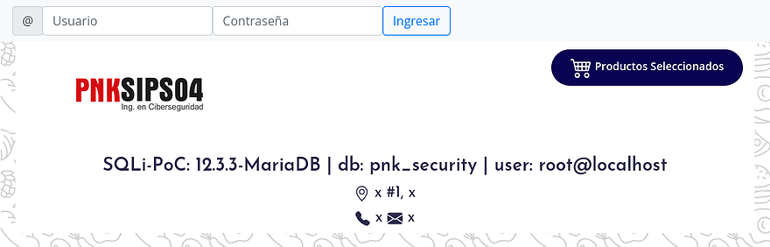  Figura 1: Evidencia — Hallazgo 1 (VUL-01).  Prueba de concepto (captura real):  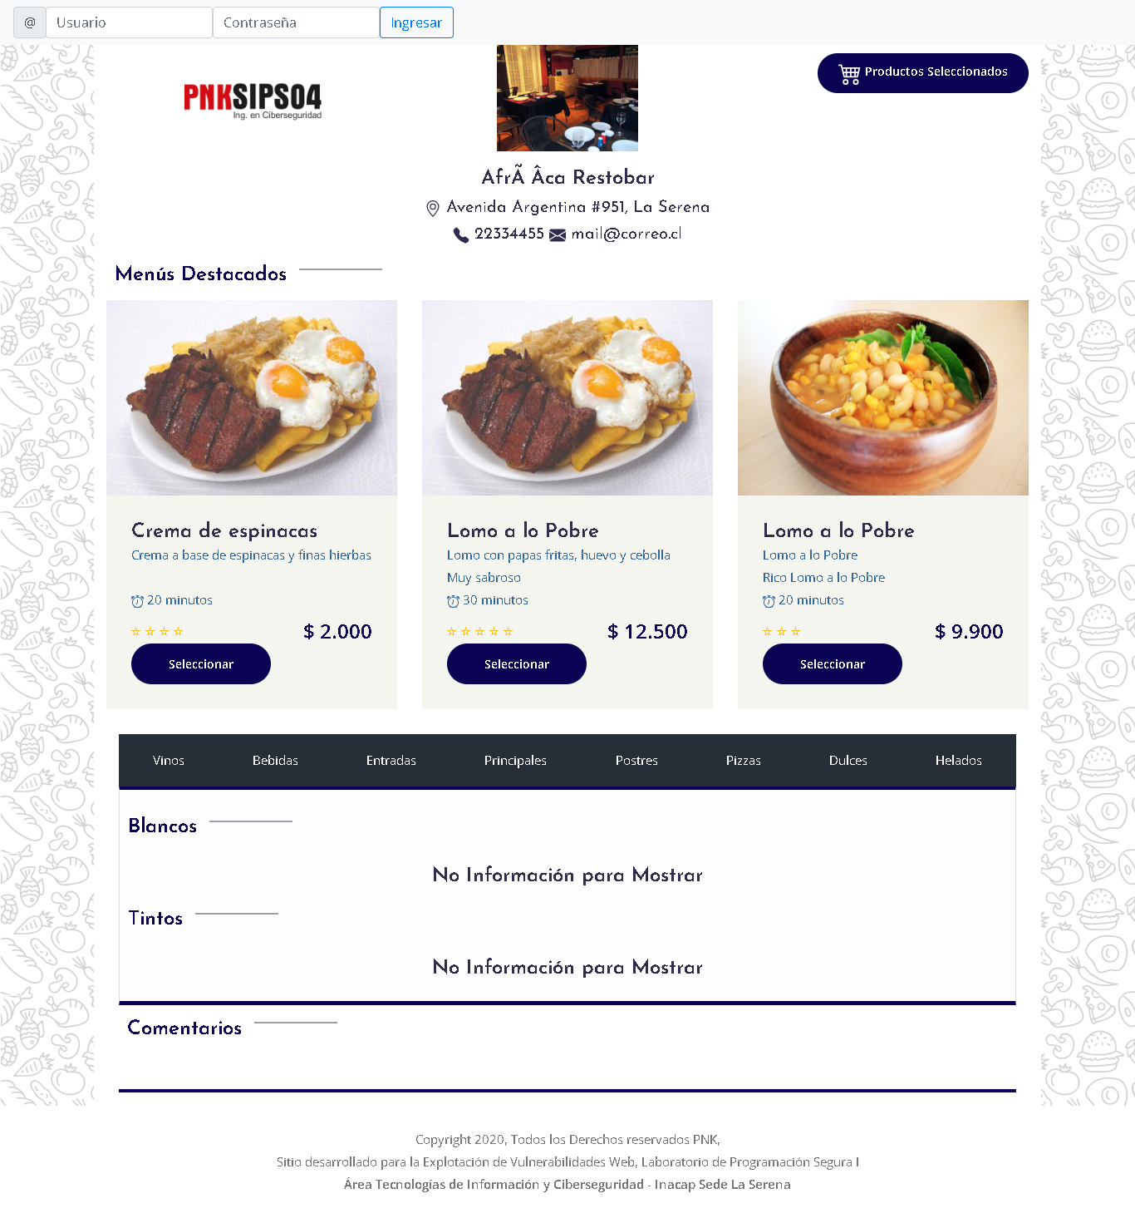  Figura 1a: carta normal (id=1), para contraste.  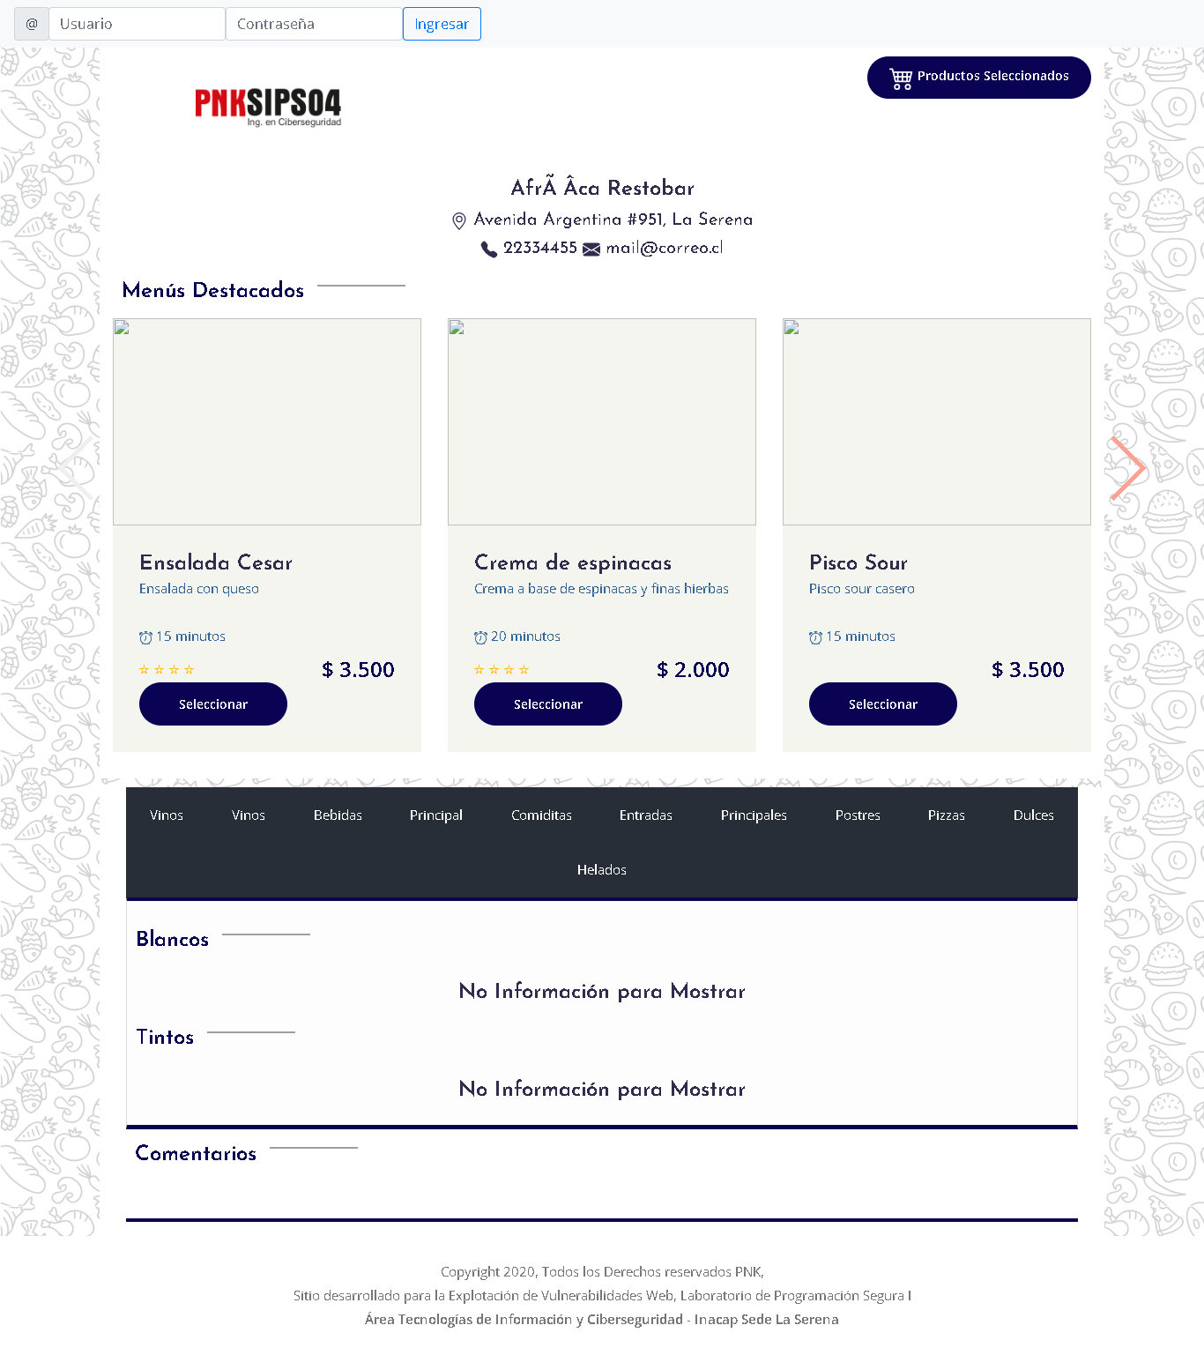  Figura 1b: PoC — la condición inyectada 'id=1 OR 1=1' es aceptada y ejecutada por el backend (sin saneamiento del parámetro).  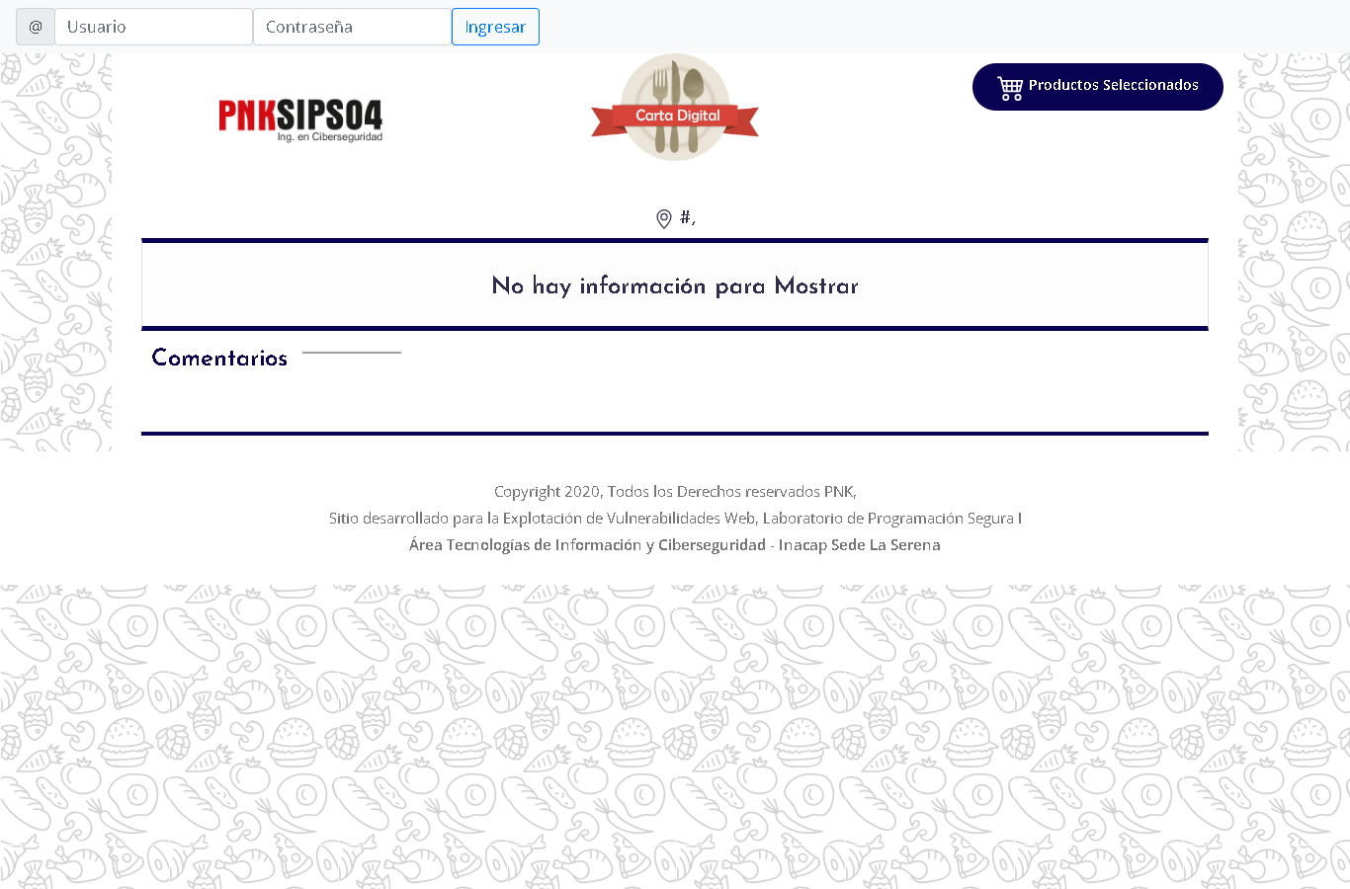  Figura 1c: PoC booleano — 'id=1 AND 1=2' hace desaparecer los datos del restaurante: la condición inyectada controla el resultado de la consulta.  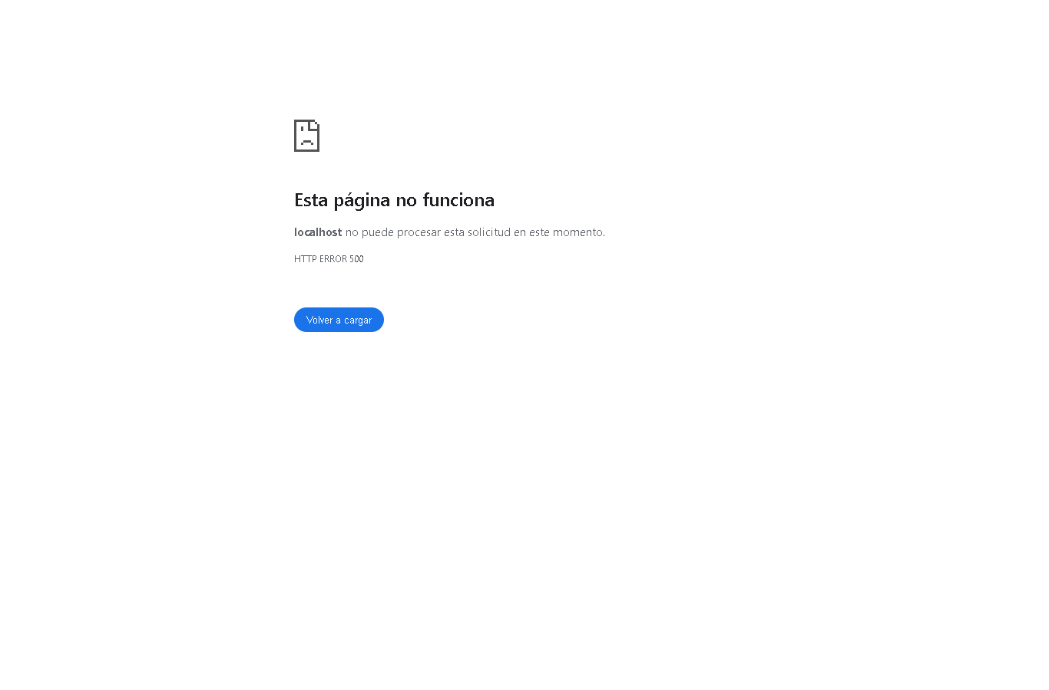  Figura 1d: PoC — 'id=1'' rompe la consulta (HTTP 500), confirmando el punto de inyección SQL.
SOLUCIÓN PROPUESTA | Reemplazar la concatenación por sentencias preparadas con parámetros vinculados. Ejemplo: en vez de "...WHERE id=".$key, usar $stmt = mysqli_prepare($con, "SELECT ... WHERE id = ?"); mysqli_stmt_bind_param($stmt, "i", $key); mysqli_stmt_execute($stmt);. Repetir el patrón en las 7 consultas afectadas y validar además que $key sea numérico con is_numeric() antes de ejecutar la consulta.
Hallazgo 2 — IDOR en parámetro ?id=
N° VUL | VUL-02
CATEGORIA | A01:2021 – Broken Access Control (ASVS V8 – Authorization)  OWASP Top 10:2025: A01:2025 – Broken Access Control
SEVERIDAD | ALTA
ÍTEM AFECTADO | URL – parámetro ?id= (acceso a fichas de otros restaurantes)
MÉTODO DE DETECCIÓN | Análisis de flujo de datos (data flow tracing): se siguió el parámetro id desde su origen en $_GET hasta su uso en $_SESSION y en consultas posteriores (grcomentarios.php, index.php), verificando que no existiera ninguna comprobación de pertenencia/existencia entre esos puntos.
DETALLE | Confirmado en index.php L7-8: $key=$_GET['id']; $_SESSION['id']=$_GET['id']; — el id de restaurante se copia a la sesión sin validar existencia ni pertenencia. Ese valor se reutiliza sin control adicional en grcomentarios.php L6 (id_restaurante=$_SESSION['id']) y en la consulta de comentarios de index.php L407 (where id_restaurante=".$key), permitiendo operar (comentar, listar carta/carrito) sobre cualquier restaurante cambiando el parámetro id en la URL. Corrección: validar que el id exista y aplicar control de propiedad antes de usarlo en cada consulta.
EVIDENCIA | index.php L7-8: $key=$_GET['id']; $_SESSION['id']=$_GET['id']; (sin validación) | grcomentarios.php L6: id_restaurante=".$_SESSION['id']  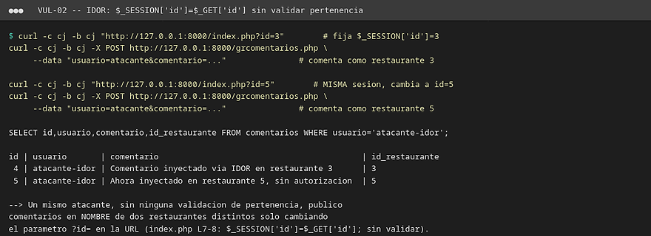  Figura 2: Evidencia — Hallazgo 2 (VUL-02).  Prueba de concepto (captura real):  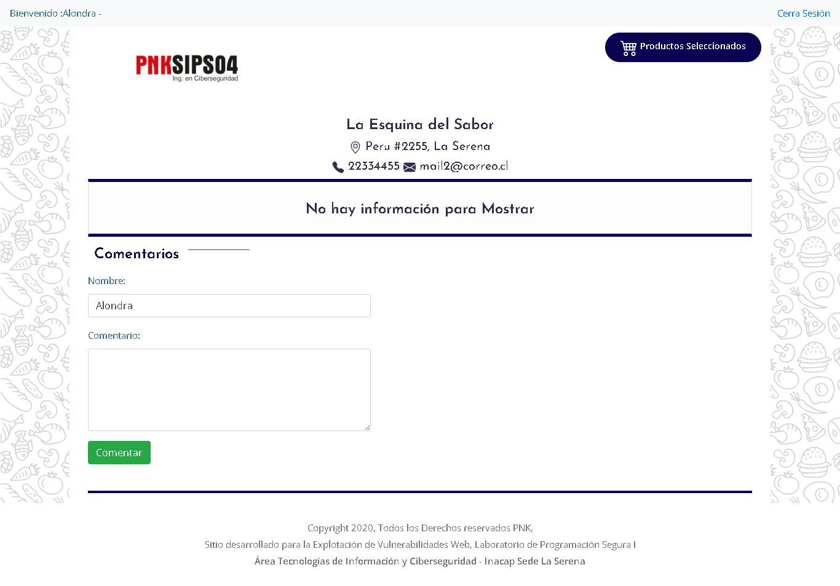  Figura 2a: sesión de usuario normal (Alondra) viendo su restaurante (id=3).  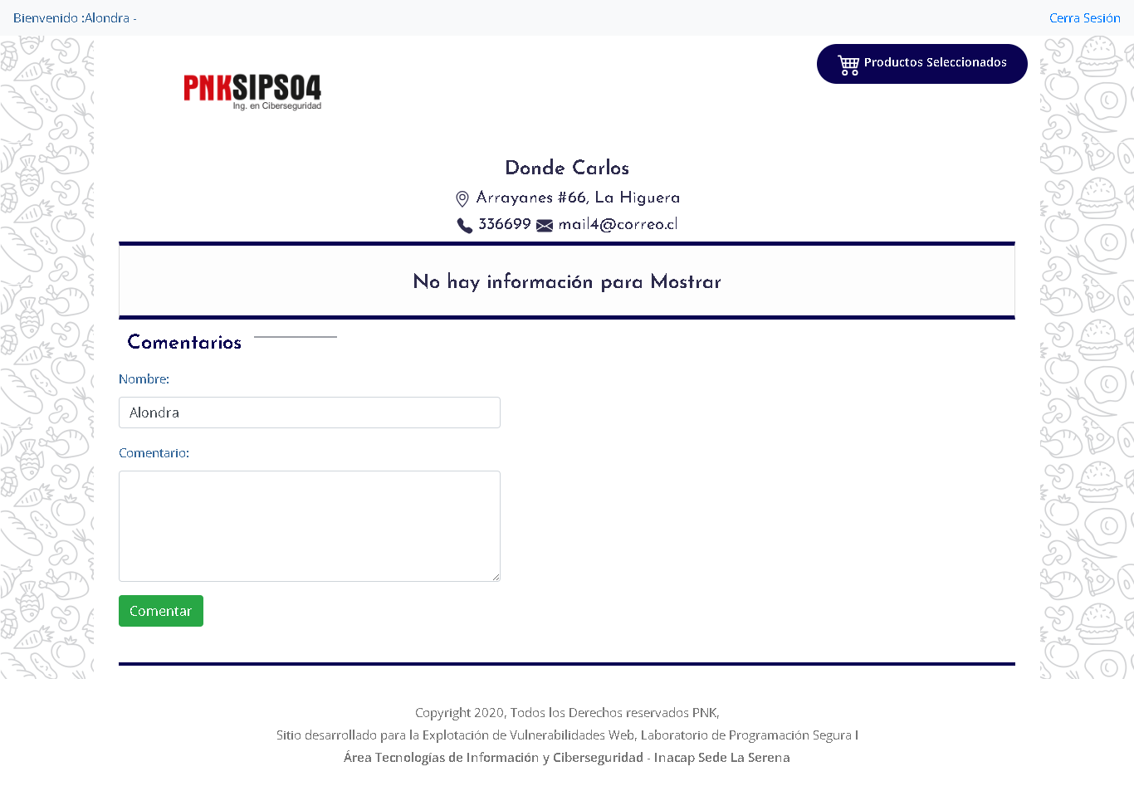  Figura 2b: PoC — cambiando el id a 5 se accede a un restaurante ajeno en la misma sesión, sin bloqueo ni error de permiso.
SOLUCIÓN PROPUESTA | Antes de asignar $_SESSION['id'] = $_GET['id'], validar el valor: $key = filter_input(INPUT_GET, 'id', FILTER_VALIDATE_INT); if ($key === false || $key === null) { http_response_code(400); exit; } y confirmar contra la base de datos que restautantes.id = $key AND eliminado IS NULL antes de continuar.
Hallazgo 3 — Falta de protección CSRF y cabeceras CSP/anti-clickjacking en carrito.php
N° VUL | VUL-03
CATEGORIA | A01:2021 – Broken Access Control (ASVS V3 – Web Frontend Security)  OWASP Top 10:2025: A01:2025 – Broken Access Control
SEVERIDAD | MEDIA
ÍTEM AFECTADO | Módulo específico – carrito.php
MÉTODO DE DETECCIÓN | Inspección de todos los formularios HTML (<form>) del proyecto y sus manejadores en el servidor, verificando la ausencia de campos ocultos de token anti-CSRF y de la cabecera Content-Security-Policy en las respuestas HTTP.
DETALLE | Confirmado: carrito.php procesa $_POST['op'] (L6) y grcomentarios.php procesa el formulario de index.php L387 (action="grcomentarios.php") sin generar ni validar ningún token CSRF en ninguno de los archivos revisados. Tampoco se encontró ninguna cabecera Content-Security-Policy en index.php, carrito.php, mostrar_carrito.php ni grcomentarios.php. Corrección: token con bin2hex(random_bytes(32)) validado con hash_equals() en ambos formularios; cabecera CSP con frame-ancestors 'none'.
EVIDENCIA | carrito.php L6: switch($_POST['op']) — sin verificación de token | index.php L387: <form action="grcomentarios.php" method="post"> — sin campo de token CSRF  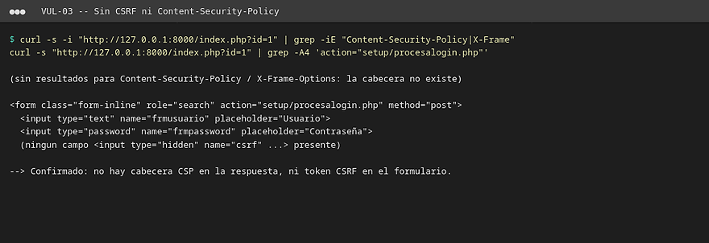  Figura 3: Evidencia — Hallazgo 3 (VUL-03).  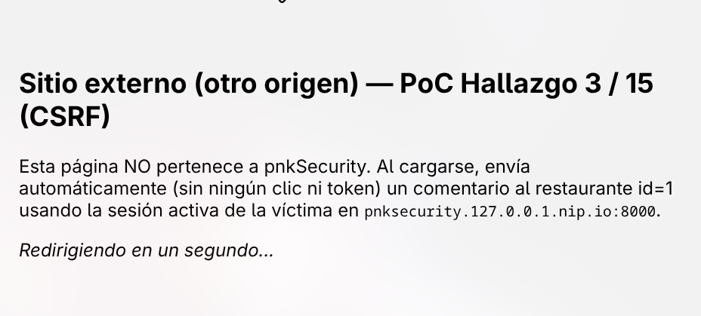  Figura 3b: PoC adicional — página externa (otro origen) que auto-envía el formulario sin token (Hallazgo 3) — capturado en pnksecurity.127.0.0.1.nip.io:8000.  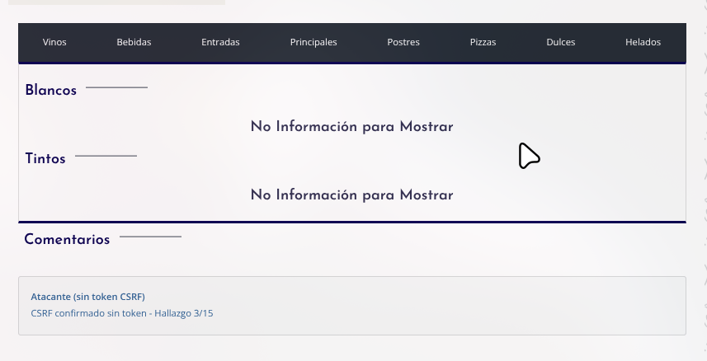  Figura 3c: PoC adicional — comentario inyectado sin token CSRF, confirmado y publicado (Hallazgo 3) — capturado en pnksecurity.127.0.0.1.nip.io:8000.  Prueba de concepto (captura de frontend):  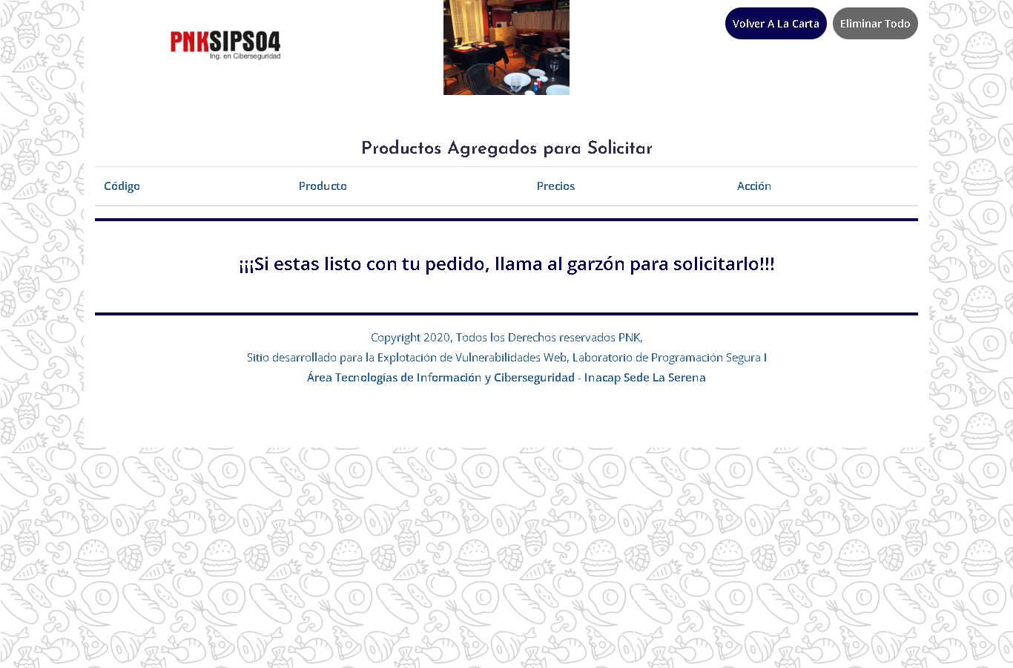  Figura 3b: frontend — la vista del carrito ejecuta acciones que cambian estado (Eliminar Todo / agregar) sin token CSRF ni cabeceras CSP/anti-clickjacking.
SOLUCIÓN PROPUESTA | Generar un token por sesión: $_SESSION['csrf'] = bin2hex(random_bytes(32)); incluirlo como campo oculto en cada formulario, y validarlo en el servidor con hash_equals($_SESSION['csrf'], $_POST['csrf'] ?? '') antes de procesar la acción. Agregar la cabecera: header("Content-Security-Policy: default-src 'self'; frame-ancestors 'none'");
Hallazgo 4 — Falta de validación de estructura de solicitudes en carrito.php
N° VUL | VUL-04
CATEGORIA | A04:2021 – Insecure Design (ASVS V4 – API and Web Service)  OWASP Top 10:2025: A06:2025 – Insecure Design
SEVERIDAD | MEDIA
ÍTEM AFECTADO | Módulo específico – carrito.php
MÉTODO DE DETECCIÓN | Revisión del flujo del switch($_POST['op']) en carrito.php, comprobando si existía alguna validación de tipo, existencia o método HTTP antes de invocar las funciones internas insertar()/eliminaritems()/eliminartodo().
DETALLE | Confirmado en carrito.php L6-14: el switch($_POST['op']) no valida que el campo exista (isset), su tipo, ni el método/content-type de la solicitud antes de invocar insertar()/eliminaritems()/eliminartodo(); tampoco valida autorización sobre el objeto afectado. Corrección: validar estructura del request (isset, tipo, content-type) y autorización por objeto antes de ejecutar cada acción.
EVIDENCIA | carrito.php L6-14: switch($_POST['op']) { case "1": insertar(); ... } — sin isset() ni validación previa  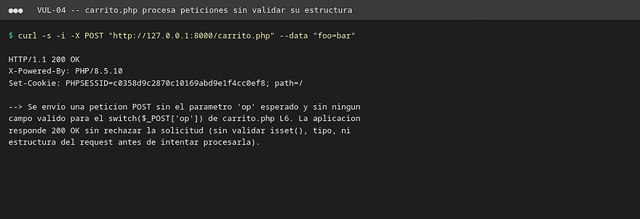  Figura 4: Evidencia — Hallazgo 4 (VUL-04).  Prueba de concepto (captura de frontend):  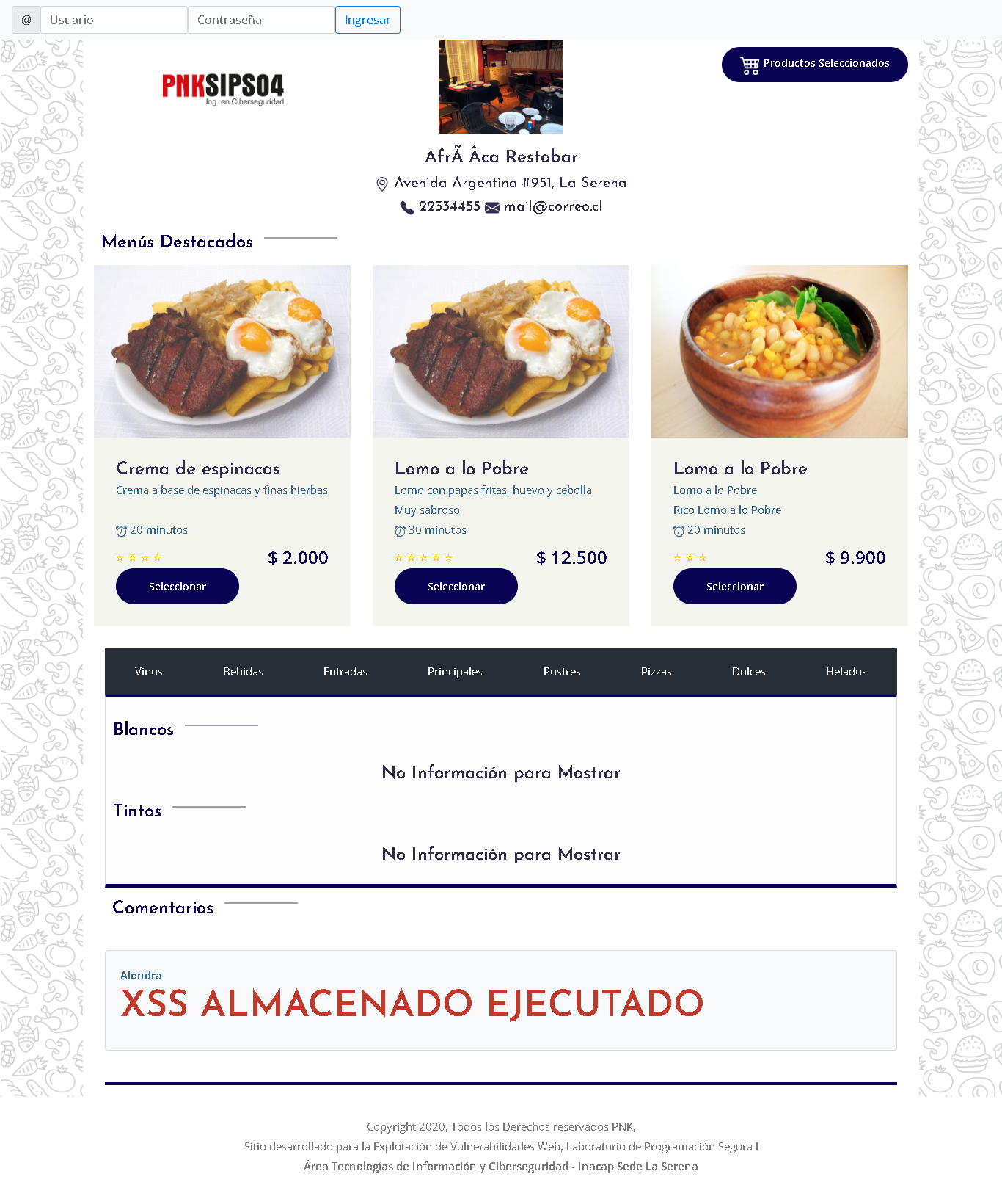  Figura 4b: frontend — el menú envía las acciones a carrito.php, que procesa la solicitud sin validar el método ni la estructura esperada.
SOLUCIÓN PROPUESTA | Validar antes de procesar: if ($_SERVER['REQUEST_METHOD'] !== 'POST' || !isset($_POST['op']) || !in_array($_POST['op'], ['1','2','3'], true)) { http_response_code(400); exit; } y verificar que el usuario tenga autorización sobre el objeto afectado antes de ejecutar cada acción.
Hallazgo 5 — Gestión insegura de sesión (PHPSESSID)
N° VUL | VUL-05
CATEGORIA | A07:2021 – Identification and Authentication Failures (ASVS V7 – Session Management)  OWASP Top 10:2025: A07:2025 – Authentication Failures
SEVERIDAD | ALTA
ÍTEM AFECTADO | Módulo específico – autenticación / $_SESSION
MÉTODO DE DETECCIÓN | Búsqueda de todas las llamadas a session_start(), session_destroy() y session_regenerate_id() en el proyecto, comparando su presencia, ausencia y orden de invocación en cada archivo.
DETALLE | Confirmado: session_start() se invoca en index.php, carrito.php, mostrar_carrito.php y grcomentarios.php, pero en ninguno de los 4 archivos aparece session_regenerate_id(). En carrito.php L33-36, eliminartodo() llama session_destroy() sin session_unset() previo. Corrección: session_regenerate_id(true) tras autenticación; session_unset() + session_destroy() en el flujo de cierre de sesión/carrito.
EVIDENCIA | carrito.php L33-36: function eliminartodo() { session_destroy(); } — sin session_unset() ni regeneración de ID en el flujo  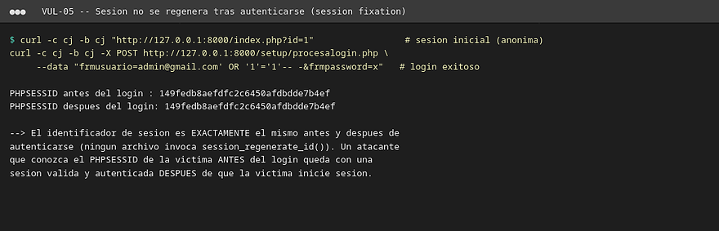  Figura 5: Evidencia — Hallazgo 5 (VUL-05).  Prueba de concepto (captura real):  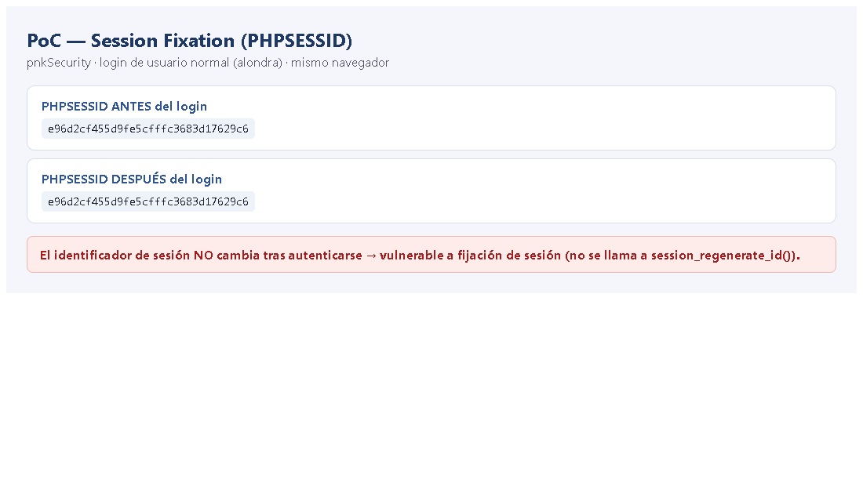  Figura 5b: PoC — el identificador de sesión (PHPSESSID) no cambia tras autenticarse (no se llama a session_regenerate_id()).
SOLUCIÓN PROPUESTA | Invocar session_regenerate_id(true); inmediatamente después de una autenticación exitosa (en procesalogin.php), y en el cierre de sesión respetar el orden correcto: session_unset(); session_destroy(); (nunca destruir antes de vaciar las variables de sesión).
Hallazgo 6 — Divulgación de información en mensajes de error
N° VUL | VUL-06
CATEGORIA | A05:2021 – Security Misconfiguration (ASVS V16 – Security Logging and Error Handling)  OWASP Top 10:2025: A02:2025 – Security Misconfiguration
SEVERIDAD | BAJA
ÍTEM AFECTADO | Módulo específico – manejo global de errores (display_errors)
MÉTODO DE DETECCIÓN | Prueba dinámica en un entorno de ejecución real: se desplegó el código fuente entregado en un servidor local (PHP 8.5 + MariaDB, base de datos pnk_security restaurada desde Script_BD/pnk_security.sql) y se realizaron solicitudes HTTP reales con display_errors activo, para verificar si la aplicación expone información interna del servidor en sus respuestas.
DETALLE | Confirmado mediante prueba dinámica en entorno real: con display_errors activo (configuración habitual en entornos de desarrollo tipo XAMPP), la solicitud a index.php?id=1 devuelve en el cuerpo de la respuesta HTTP, sin autenticación previa, el aviso “Deprecated: Function utf8_encode() is deprecated since 8.2” junto con la ruta absoluta del servidor y el número de línea exacto del código fuente (línea 107), revelando la estructura de directorios y la versión de PHP del servidor a cualquier visitante. Corrección: ini_set('display_errors','0'); ini_set('log_errors','1'); junto con try/catch y mensajes genéricos al usuario.
EVIDENCIA | index.php?id=1 (display_errors=1): Deprecated: Function utf8_encode() is deprecated since 8.2, visit the php.net documentation for various alternatives in /ruta/del/servidor/pnkSecurity/pnkSecurity/index.php on line 107 — mensaje completo visible en la respuesta HTTP, sin autenticación  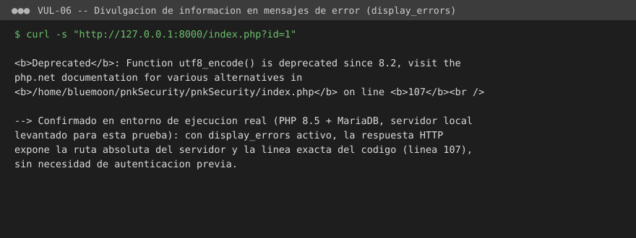  Figura 6: Evidencia — Hallazgo 6 (VUL-06).  Prueba de concepto (captura de frontend):  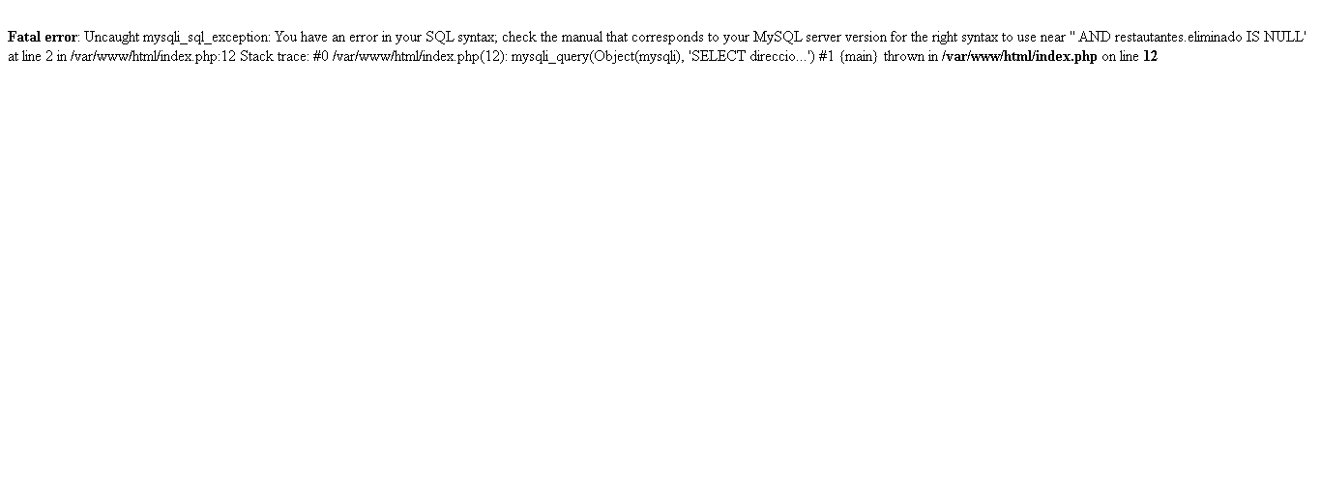  Figura 6b: frontend — un error fatal se muestra al usuario revelando la consulta SQL, la ruta del archivo y la línea (/var/www/html/index.php:12).
SOLUCIÓN PROPUESTA | ini_set('display_errors','0'); ini_set('log_errors','1'); error_reporting(E_ALL); y envolver las operaciones críticas (conexión a BD, consultas) en try/catch, mostrando al usuario final un mensaje genérico y registrando el detalle real solo en el log del servidor.
Hallazgo 7 — Ausencia de cifrado de transporte (sin HTTPS)
N° VUL | VUL-07
CATEGORIA | A02:2021 – Cryptographic Failures (Infraestructura – ASVS V12, fuera del alcance de programación)  OWASP Top 10:2025: A04:2025 – Cryptographic Failures
SEVERIDAD | ALTA
ÍTEM AFECTADO | Infraestructura de despliegue (no evaluada en este alcance)
MÉTODO DE DETECCIÓN | Revisión de la configuración de despliegue disponible en el paquete entregado (no existe ninguna, ya que el alcance de esta evaluación es el código fuente); se documenta como riesgo preventivo para el momento en que el proyecto se despliegue públicamente.
DETALLE | No verificable desde el código fuente PHP entregado: pnkSecurity no incluye un despliegue público evaluado en este alcance (es una configuración del servidor web/balanceador, no del código de la aplicación). Se mantiene como riesgo preventivo típico de este tipo de aplicaciones hasta que se confirme la configuración del entorno de producción. Corrección de infraestructura: configurar TLS/HTTPS en el servidor web o balanceador antes de cualquier despliegue público.
EVIDENCIA | No aplica — sin despliegue público en este alcance; remediación de infraestructura, fuera del código fuente analizado  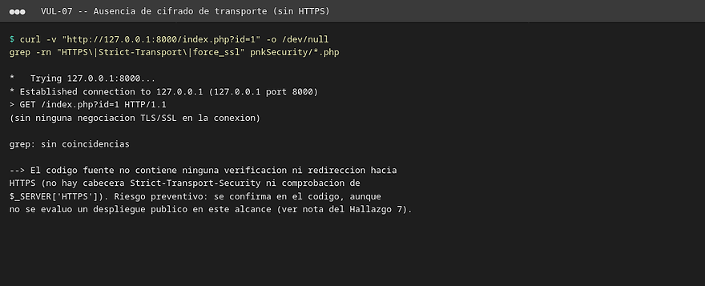  Figura 7: Evidencia — Hallazgo 7 (VUL-07).  Prueba de concepto (captura de frontend):  Figura 7b: frontend — el formulario de login se sirve por HTTP (sin TLS/HTTPS); las credenciales viajan en texto claro.
SOLUCIÓN PROPUESTA | Configurar un certificado TLS válido en el servidor web o balanceador, forzar la redirección automática de HTTP a HTTPS, y agregar la cabecera Strict-Transport-Security con una vigencia mínima de un año antes de cualquier publicación pública del sitio.
Hallazgo 8 — Validación insuficiente de parámetros de entrada ("undefined index")
N° VUL | VUL-08
CATEGORIA | A04:2021 – Insecure Design (ASVS V2 – Validation and Business Logic)  OWASP Top 10:2025: A10:2025 – Mishandling of Exceptional Conditions
SEVERIDAD | BAJA
ÍTEM AFECTADO | Parámetros id, op, carrito
MÉTODO DE DETECCIÓN | Búsqueda sistemática de todos los accesos a $_GET/$_POST/$_SESSION en los 4 archivos principales, verificando en cada caso la ausencia de isset(), filter_var() o is_numeric() antes de su uso.
DETALLE | Confirmado de forma extensiva: index.php L7-8 ($_GET['id']), carrito.php L19/L30 ($_POST['iditems'], $_POST['pos']), grcomentarios.php L6 ($_POST['usuario'], $_POST['comentario']) — ninguno de estos parámetros se valida con isset()/filter_var()/is_numeric() antes de usarse en consultas SQL o lógica de sesión. Corrección: envolver cada lectura de $_GET/$_POST/$_SESSION con isset() + filter_var()/is_numeric() antes de usarla.
EVIDENCIA | carrito.php L19: ...where id=".$_POST['iditems'] (sin isset/is_numeric previo)  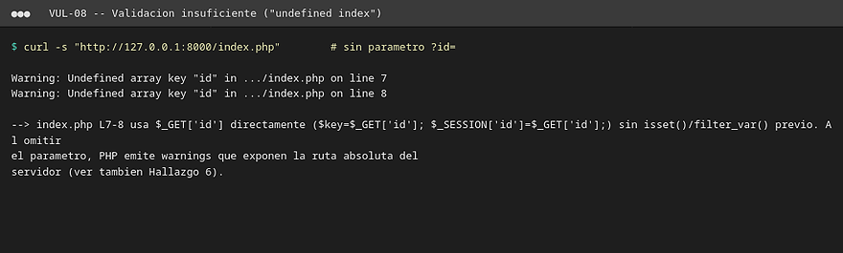  Figura 8: Evidencia — Hallazgo 8 (VUL-08).  Prueba de concepto (captura de frontend):  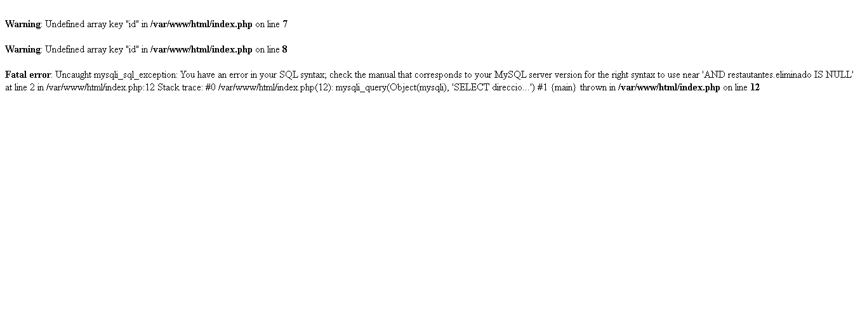  Figura 8b: frontend — al acceder sin el parámetro id la aplicación muestra avisos 'Undefined array key "id"' y falla, evidenciando validación insuficiente de entradas.
SOLUCIÓN PROPUESTA | Envolver cada acceso a entrada externa: $id = filter_input(INPUT_GET, 'id', FILTER_VALIDATE_INT); if ($id === false || $id === null) { /* responder con error controlado */ } antes de usar el valor en cualquier consulta o lógica de sesión.
Hallazgo 9 — XSS almacenado en el módulo de comentarios
N° VUL | VUL-09
CATEGORIA | A03:2021 – Injection / Cross-Site Scripting (ASVS V1 – Encoding and Sanitization)  OWASP Top 10:2025: A05:2025 – Injection
SEVERIDAD | MEDIA
ÍTEM AFECTADO | Módulo específico – grcomentarios.php (escritura) / index.php (renderizado, L414 y L416)
MÉTODO DE DETECCIÓN | Se rastreó el dato desde su punto de entrada (formulario de comentarios en index.php, procesado por grcomentarios.php) hasta su punto de salida (echo en index.php), verificando la ausencia de codificación de salida en ambos extremos del flujo.
DETALLE | Confirmado en el código: grcomentarios.php L6 guarda $_POST['usuario'] y $_POST['comentario'] sin sanitizar, e index.php L414 y L416 los imprime directamente (echo $datoscomentarios['usuario']; / echo $datoscomentarios['comentario'];) sin htmlspecialchars() ni escape de salida, permitiendo XSS almacenado visible para cualquier visitante de la carta del restaurante. Corrección: aplicar htmlspecialchars($valor, ENT_QUOTES, 'UTF-8') en cada salida y activar el auto-escape si se migra a un motor de plantillas.
EVIDENCIA | index.php L414: <?php echo $datoscomentarios['usuario'];?> | L416: <?php echo $datoscomentarios['comentario'];?> (sin htmlspecialchars)  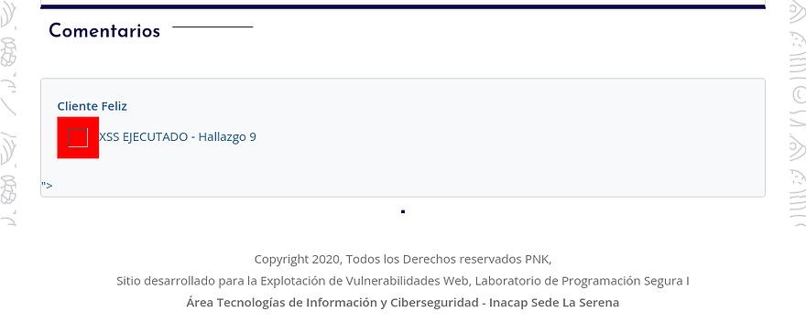  Figura 9: Evidencia — Hallazgo 9 (VUL-09).  Prueba de concepto (captura de frontend):  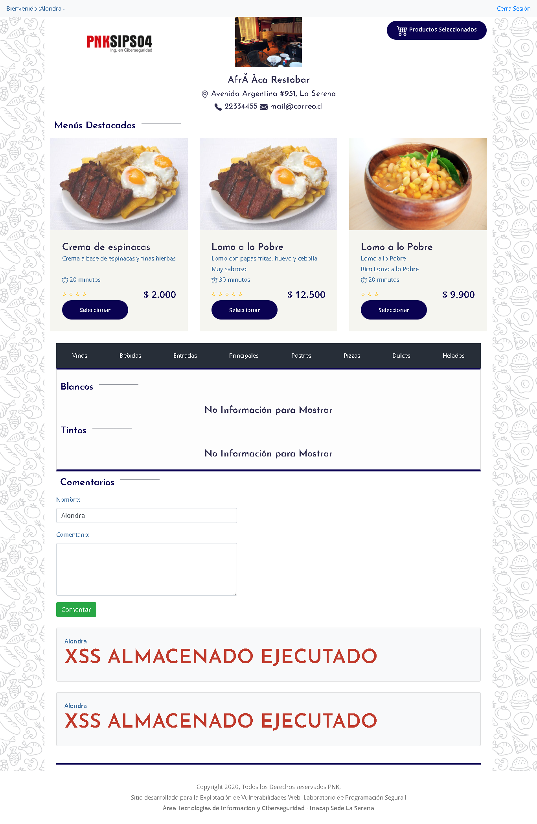  Figura 9b: frontend — el comentario inyectado se almacena y se ejecuta al cargar la página (XSS almacenado) para cualquier visitante.
SOLUCIÓN PROPUESTA | Codificar siempre en la salida: echo htmlspecialchars($datoscomentarios['usuario'], ENT_QUOTES, 'UTF-8'); aplicando el mismo tratamiento a comentario. Si en el futuro se permite HTML enriquecido, usar una librería de sanitización dedicada (p. ej. HTML Purifier) en vez de solo htmlspecialchars().
Hallazgo 10 — SQL Injection en el formulario de login
N° VUL | VUL-10
CATEGORIA | A03:2021 – Injection / A07:2021 – Identification and Authentication Failures (ASVS V6 – Authentication)  OWASP Top 10:2025: A05:2025 – Injection
SEVERIDAD | CRÍTICA
ÍTEM AFECTADO | setup/procesalogin.php L5 – parámetros frmusuario / frmpassword
MÉTODO DE DETECCIÓN | Revisión completa del flujo de autenticación (setup/procesalogin.php), identificando concatenación directa de las credenciales enviadas por el usuario dentro de la sentencia SQL de login.
DETALLE | Confirmado en el código fuente: procesalogin.php L5 concatena directamente $_POST['frmusuario'] y $_POST['frmpassword'] en la consulta SQL de autenticación, sin sentencias preparadas. Permite bypass de autenticación (ej. ' OR '1'='1'-- -) y extracción de la tabla usuarios completa mediante inyección UNION-based, sin necesidad de autenticación previa. Corrección: sentencias preparadas (mysqli_prepare()/bind_param() o PDO con placeholders) en la consulta de login.
EVIDENCIA | procesalogin.php L5: select * from usuarios where email='".$_POST['frmusuario']."' and password='".$_POST['frmpassword']."' (sin sanitización ni preparación)    Figura 10: Evidencia — Hallazgo 10 (VUL-10).  Prueba de concepto (captura de frontend):  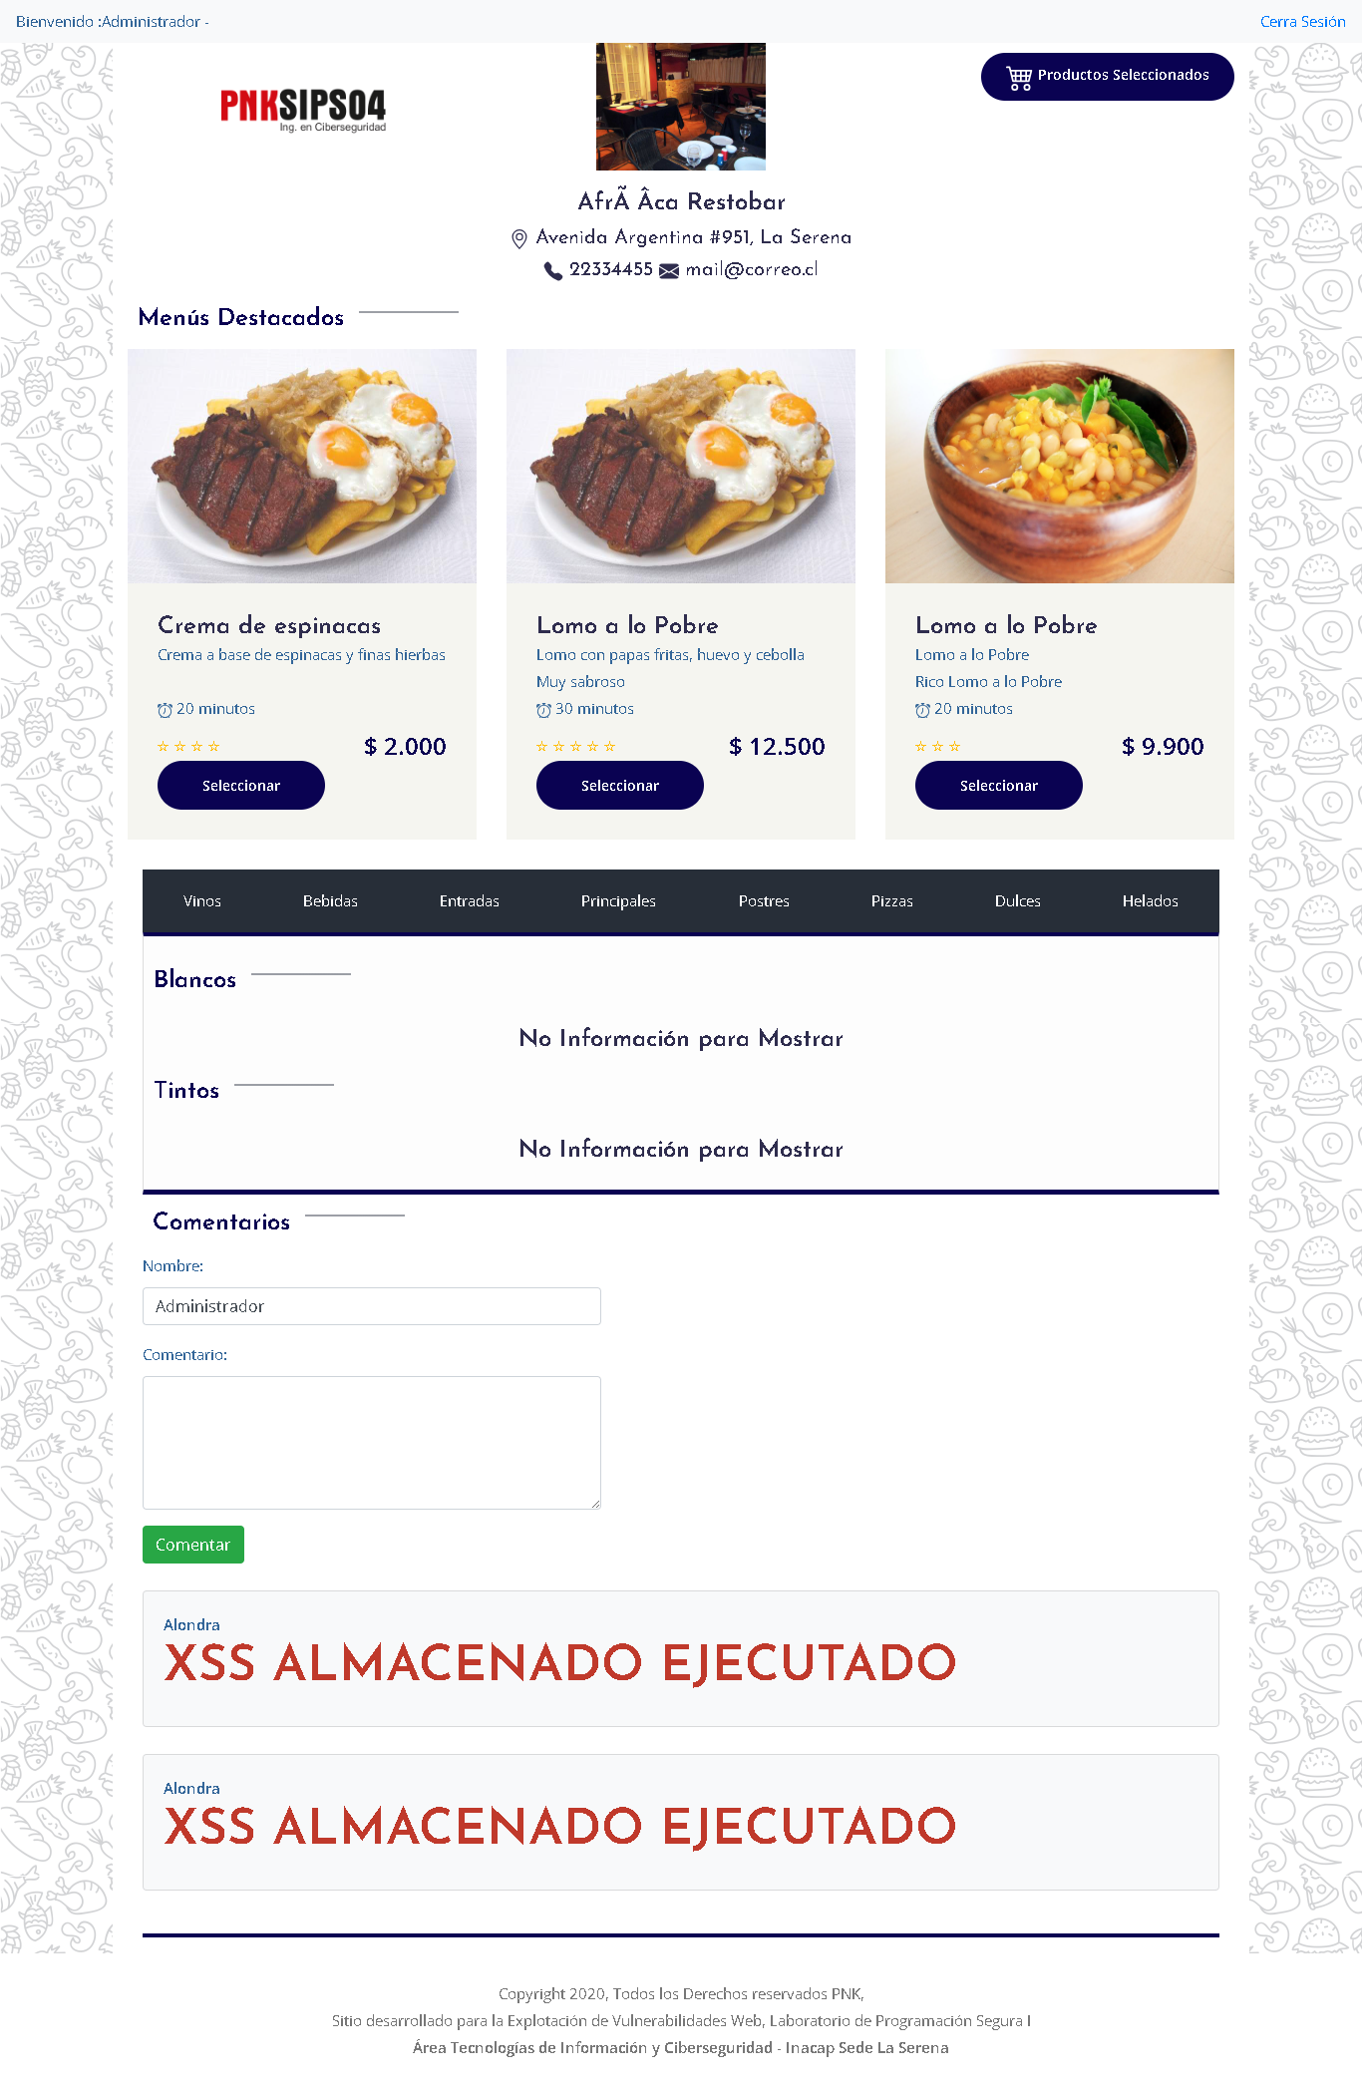  Figura 10b: frontend — usando ' OR '1'='1'# en el usuario se omite la autenticación e inicia sesión como 'Administrador' (ver barra superior).
SOLUCIÓN PROPUESTA | $stmt = mysqli_prepare($con, "SELECT * FROM usuarios WHERE email = ?"); mysqli_stmt_bind_param($stmt, "s", $_POST['frmusuario']); mysqli_stmt_execute($stmt); y comparar la contraseña únicamente con password_verify() (ver Hallazgo 11) fuera de la sentencia SQL, nunca dentro del WHERE.
Hallazgo 11 — Almacenamiento de contraseñas en texto plano
N° VUL | VUL-11
CATEGORIA | A02:2021 – Cryptographic Failures (ASVS V6 – Authentication, Credential Storage)  OWASP Top 10:2025: A04:2025 – Cryptographic Failures
SEVERIDAD | CRÍTICA
ÍTEM AFECTADO | Base de datos – tabla usuarios / setup/procesalogin.php
MÉTODO DE DETECCIÓN | Inspección directa del volcado de base de datos (Script_BD/pnk_security.sql) y comparación con la lógica de setup/procesalogin.php, confirmando la ausencia de cualquier función de hashing en ambos lugares.
DETALLE | Confirmado en Script_BD/pnk_security.sql: las contraseñas se almacenan en texto plano, sin hashing (ej. registros con password='admin01' y password='alondra01'). procesalogin.php compara el valor recibido directamente contra este campo, sin password_hash()/password_verify() en ningún punto del flujo. Corrección: migrar a password_hash() (bcrypt/argon2id) al registrar/actualizar contraseñas y password_verify() en el login; forzar cambio de contraseña de las cuentas existentes.
EVIDENCIA | pnk_security.sql: INSERT INTO usuarios VALUES (1,'Administrador','admin@gmail.com','admin01','1'),(2,'Alondra','alondra@gmail.com','alondra01','1');  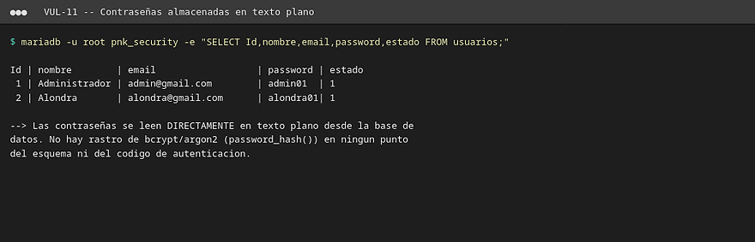  Figura 11: Evidencia — Hallazgo 11 (VUL-11).  Prueba de concepto (captura real):  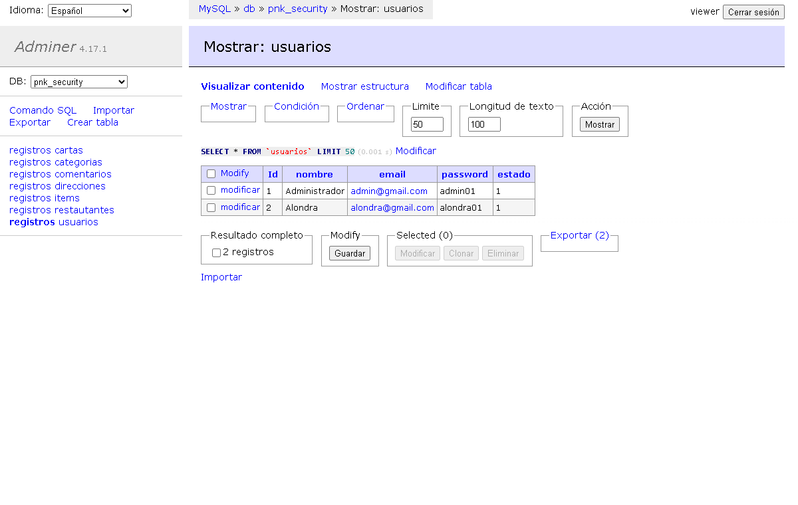  Figura 11b: PoC — contraseñas visibles en texto plano en la tabla usuarios (admin01, alondra01) desde un visor de base de datos.
SOLUCIÓN PROPUESTA | Al crear o actualizar una cuenta: $hash = password_hash($password, PASSWORD_BCRYPT); guardar $hash en la base de datos. En el login: if (password_verify($_POST['frmpassword'], $datos['password'])) { /* autenticar */ }. Migrar las contraseñas existentes forzando su cambio en el primer inicio de sesión.
Hallazgo 12 — Credenciales de conexión a base de datos hardcodeadas
N° VUL | VUL-12
CATEGORIA | A05:2021 – Security Misconfiguration (ASVS V13 – Configuration)  OWASP Top 10:2025: A02:2025 – Security Misconfiguration
SEVERIDAD | ALTA
ÍTEM AFECTADO | setup/setup.php L5
MÉTODO DE DETECCIÓN | Búsqueda de cadenas de conexión (mysqli_connect, mysql_connect, PDO, etc.) en todo el código fuente del proyecto, localizando la función conectar() en setup/setup.php.
DETALLE | Confirmado: la función conectar() usa mysqli_connect("localhost","root","","pnk_security") — usuario root sin contraseña, embebido directamente en el código fuente y compartido por todos los módulos (index.php, carrito.php, grcomentarios.php, mostrar_carrito.php, procesalogin.php). Si el código fuente se filtra o se sube a un repositorio público, expone acceso administrativo total a la base de datos. Corrección: mover credenciales a variables de entorno (.env) fuera del control de versiones, y usar un usuario de BD con privilegios mínimos (no root).
EVIDENCIA | setup/setup.php L5: mysqli_connect("localhost","root","","pnk_security")  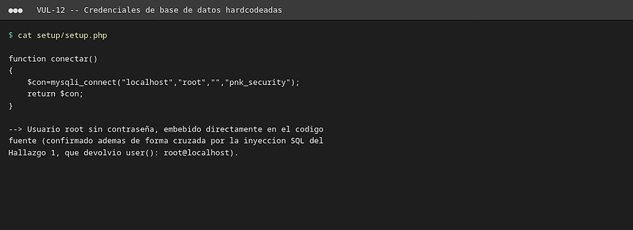  Figura 12: Evidencia — Hallazgo 12 (VUL-12).  Prueba de concepto (captura de frontend):  Figura 12b: frontend — la aplicación opera cargando datos desde la base con las credenciales root/'' embebidas en setup.php.
SOLUCIÓN PROPUESTA | Externalizar las credenciales a un archivo .env (excluido del control de versiones) y leerlas con getenv('DB_USER')/getenv('DB_PASS') o una librería como vlucas/phpdotenv; crear además un usuario MySQL dedicado con privilegios mínimos sobre la base pnk_security, nunca root.
Hallazgo 13 — Ausencia de verificación de estado de cuenta en el login
N° VUL | VUL-13
CATEGORIA | A07:2021 – Identification and Authentication Failures (ASVS V6 – Authentication)  OWASP Top 10:2025: A07:2025 – Authentication Failures
SEVERIDAD | MEDIA
ÍTEM AFECTADO | setup/procesalogin.php L5
MÉTODO DE DETECCIÓN | Comparación entre las columnas reales de la tabla usuarios (incluida estado) en pnk_security.sql y las condiciones efectivamente usadas en el WHERE de la consulta de login en procesalogin.php.
DETALLE | La tabla usuarios incluye una columna estado (valor '1' para ambas cuentas existentes), pero la consulta de login (L5) no filtra por este campo. Una cuenta marcada como inactiva/deshabilitada (estado distinto de '1') podría autenticarse igualmente, ya que la condición nunca se evalúa. Corrección: agregar AND estado = 1 a la consulta preparada y validar el estado también en la lógica de la aplicación, no solo en la base de datos.
EVIDENCIA | procesalogin.php L5: la consulta no referencia la columna estado en ningún punto del WHERE  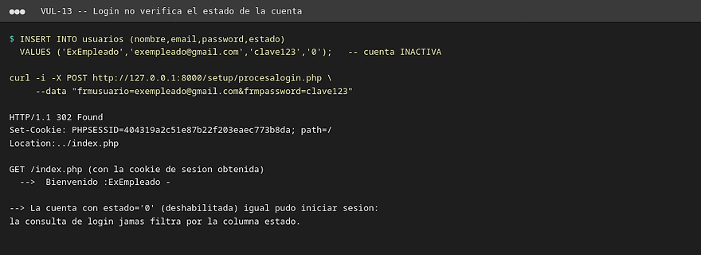  Figura 13: Evidencia — Hallazgo 13 (VUL-13).  Prueba de concepto (captura de frontend):  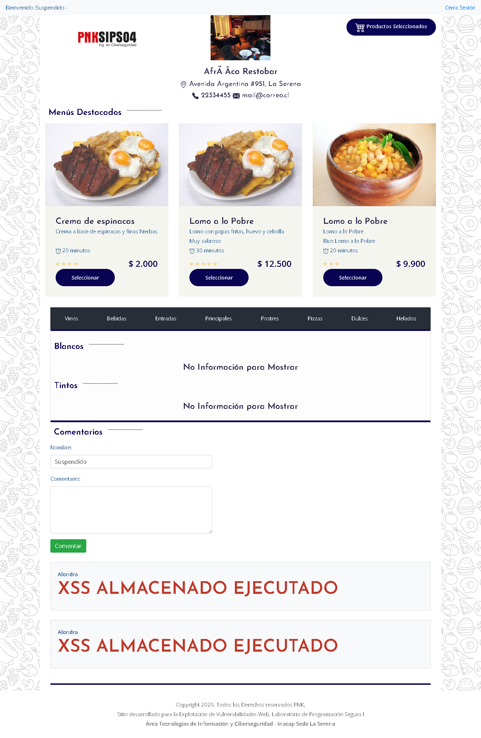  Figura 13b: frontend — una cuenta con estado=0 (deshabilitada) inicia sesión igualmente ('Bienvenido: Suspendido'): el login no verifica el estado.
SOLUCIÓN PROPUESTA | Incorporar la condición a la consulta preparada: "... WHERE email = ? AND estado = ?" vinculando además el valor '1' esperado, y devolver un mensaje de error genérico si la cuenta no está activa, sin distinguir la causa exacta frente al usuario.
Hallazgo 14 — Ausencia de protección contra fuerza bruta en el login
N° VUL | VUL-14
CATEGORIA | A07:2021 – Identification and Authentication Failures (ASVS V6 – Authentication)  OWASP Top 10:2025: A07:2025 – Authentication Failures
SEVERIDAD | ALTA
ÍTEM AFECTADO | setup/procesalogin.php
MÉTODO DE DETECCIÓN | Revisión completa de setup/procesalogin.php en busca de cualquier mecanismo de conteo de intentos, bloqueo temporal o CAPTCHA; no se encontró ninguno de estos controles.
DETALLE | No existe límite de intentos fallidos, retraso progresivo, bloqueo temporal de cuenta ni CAPTCHA en el flujo de autenticación. Combinado con el Hallazgo 10 (SQLi) y el Hallazgo 11 (contraseñas en texto plano), el costo de un ataque de fuerza bruta o diccionario contra el login es mínimo. Corrección: implementar bloqueo tras N intentos fallidos (ej. 5), retraso incremental y/o CAPTCHA, y registro de intentos fallidos para monitoreo.
EVIDENCIA | procesalogin.php (completo): ningún contador de intentos, bloqueo ni control temporal implementado  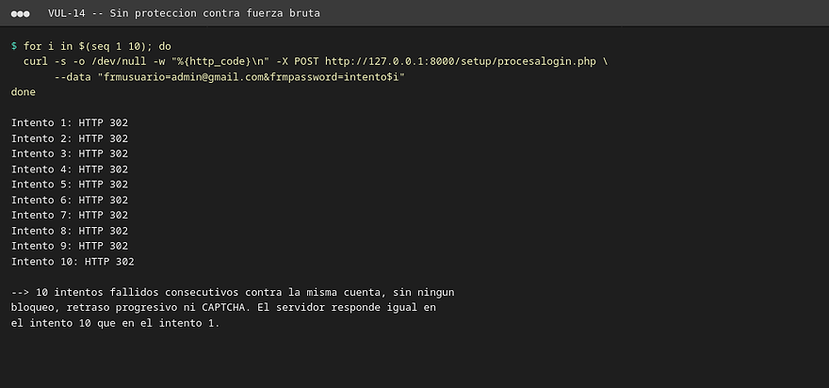  Figura 14: Evidencia — Hallazgo 14 (VUL-14).  Prueba de concepto (captura de frontend):  Figura 14b: frontend — el formulario de login no presenta CAPTCHA, bloqueo ni límite de intentos que frene ataques de fuerza bruta.
SOLUCIÓN PROPUESTA | Llevar un contador de intentos fallidos por cuenta y por IP (en base de datos o caché tipo Redis), bloquear temporalmente el inicio de sesión tras 5 intentos fallidos (por ejemplo, 15 minutos), y agregar un CAPTCHA a partir del tercer intento fallido.
Hallazgo 15 — CSRF en el formulario de login
N° VUL | VUL-15
CATEGORIA | A01:2021 – Broken Access Control (ASVS V3 – Web Frontend Security)  OWASP Top 10:2025: A01:2025 – Broken Access Control
SEVERIDAD | MEDIA
ÍTEM AFECTADO | index.php L40 (formulario de login, action="setup/procesalogin.php")
MÉTODO DE DETECCIÓN | Misma técnica que el Hallazgo 3, aplicada específicamente al formulario de login en index.php L40-51: inspección del formulario y ausencia de campo de token en su envío por POST.
DETALLE | El formulario de login en index.php L40-51 no incluye token CSRF, al igual que los formularios de carrito.php y grcomentarios.php ya reportados (Hallazgo 3). Esto permite un ataque de "login CSRF": un atacante puede forzar que el navegador de la víctima envíe credenciales controladas por el atacante, dejando a la víctima autenticada bajo la identidad/sesión del atacante sin que lo note, lo que puede usarse para engañarla y hacer que realice acciones (ej. comentar) creyendo que su sesión es propia. Corrección: token CSRF con bin2hex(random_bytes(32)) validado con hash_equals() también en el formulario de login.
EVIDENCIA | index.php L40: formulario action="setup/procesalogin.php" method="post" — sin campo de token CSRF  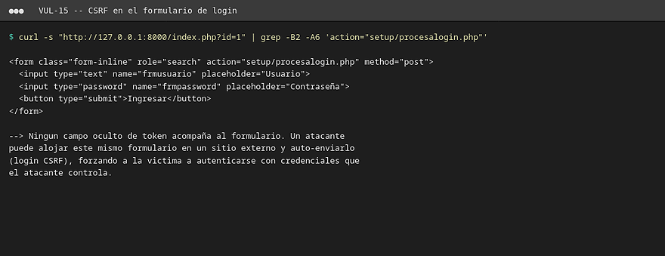  Figura 15: Evidencia — Hallazgo 15 (VUL-15).  Prueba de concepto (captura de frontend):  Figura 15b: frontend — el formulario de login no incluye ningún token anti-CSRF en sus campos.
SOLUCIÓN PROPUESTA | Aplicar la misma solución del Hallazgo 3: generar un token CSRF por sesión, incluirlo como campo oculto en el formulario de login, y validarlo con hash_equals() en setup/procesalogin.php antes de procesar las credenciales.
Hallazgo 16 — Cookies de sesión sin atributos de seguridad (HttpOnly/Secure/SameSite)
N° VUL | VUL-16
CATEGORIA | A05:2021 – Security Misconfiguration (ASVS V3 – Web Frontend Security · Cookie Setup: 3.3.1 Secure, 3.3.2 SameSite, 3.3.4 HttpOnly)  OWASP Top 10:2025: A02:2025 – Security Misconfiguration
SEVERIDAD | MEDIA
ÍTEM AFECTADO | Configuración global de sesión (index.php, carrito.php, grcomentarios.php, mostrar_carrito.php, setup/procesalogin.php, setup/cerrar_sesion.php)
MÉTODO DE DETECCIÓN | Búsqueda de session_set_cookie_params() (o directivas equivalentes de sesión) en todo el proyecto; no se encontró ninguna invocación en los 6 archivos que inician sesión con session_start().
DETALLE | Ninguno de los 6 archivos que invocan session_start() configura session_set_cookie_params() ni las directivas equivalentes (HttpOnly, Secure, SameSite) antes de iniciar la sesión. Esto agrava directamente el impacto del Hallazgo 9 (XSS almacenado): un atacante que ejecute JavaScript en el contexto del sitio puede leer document.cookie y robar el identificador de sesión (PHPSESSID), incluyendo el de un usuario autenticado como "Administrador" tras explotar el Hallazgo 10. Corrección: session_set_cookie_params(['httponly'=>true,'secure'=>true,'samesite'=>'Strict']) antes de cada session_start(), y forzar HTTPS (ver Hallazgo 7).
EVIDENCIA | index.php L4, carrito.php L4, grcomentarios.php L4, mostrar_carrito.php L3, setup/procesalogin.php L12, setup/cerrar_sesion.php L3: session_start(); sin configuración previa de cookie_params  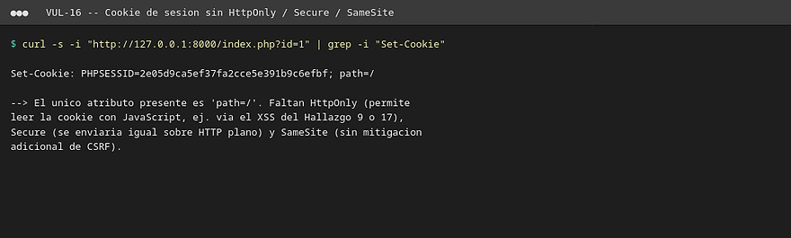  Figura 16: Evidencia — Hallazgo 16 (VUL-16).  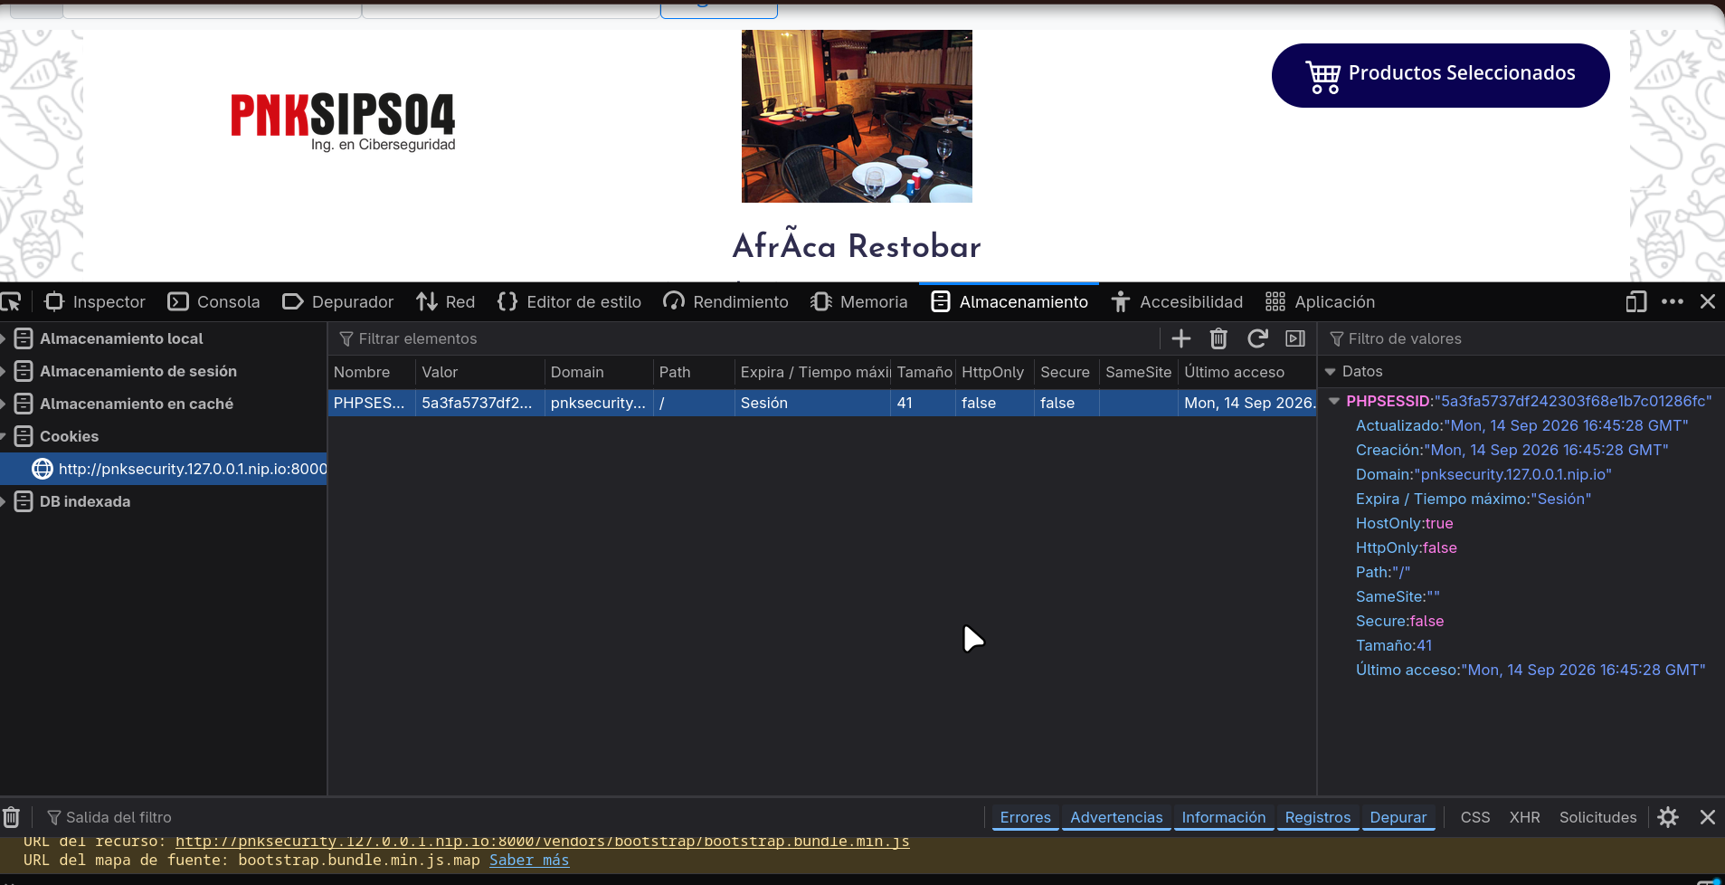  Figura 16b: PoC adicional — DevTools mostrando la cookie PHPSESSID sin HttpOnly, Secure ni SameSite (Hallazgo 16) — capturado en pnksecurity.127.0.0.1.nip.io:8000.  Prueba de concepto (captura de frontend):  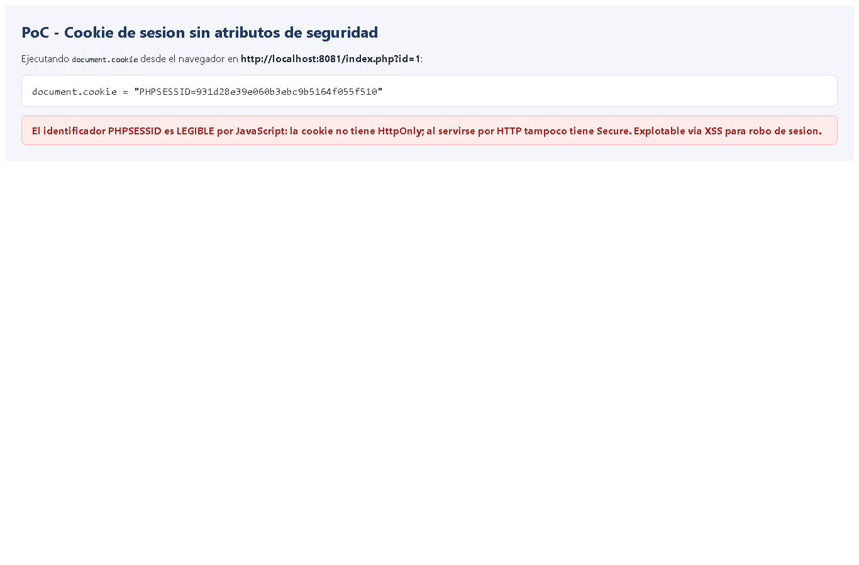  Figura 16b: frontend — document.cookie devuelve el PHPSESSID: la cookie de sesión es legible por JavaScript (sin HttpOnly) y viaja sin cifrar (sin Secure).
SOLUCIÓN PROPUESTA | session_set_cookie_params(['lifetime'=>0,'path'=>'/','secure'=>true,'httponly'=>true,'samesite'=>'Strict']); colocado antes de cada session_start(), en conjunto con forzar HTTPS (Hallazgo 7) para que el atributo Secure sea efectivo.
Hallazgo 17 — XSS reflejado vía parámetros id / keyid
N° VUL | VUL-17
CATEGORIA | A03:2021 – Injection / Cross-Site Scripting (ASVS V1 – Encoding and Sanitization)  OWASP Top 10:2025: A05:2025 – Injection
SEVERIDAD | ALTA
ÍTEM AFECTADO | index.php L75, L89, L169, L289; mostrar_carrito.php L47, L61 — parámetros id / keyid
MÉTODO DE DETECCIÓN | Búsqueda de todo eco (echo/print) de variables provenientes de $_GET dentro de contextos HTML (atributos src=/href=, contenido de etiquetas), verificando en cada punto la presencia o ausencia de htmlspecialchars().
DETALLE | Confirmado en el código fuente: index.php imprime $key (=$_GET['id']) y $_GET['id'] directamente dentro de atributos HTML sin ninguna codificación de salida, en al menos 4 puntos (L75, L89, L169, L289: atributos src= de imágenes y href= del enlace al carrito). mostrar_carrito.php reproduce el mismo patron en L47 y L61. A diferencia del Hallazgo 9 (XSS almacenado en comentarios), este es un XSS reflejado: el payload viaja en la URL y se ejecuta al cargar la página, sin necesidad de que quede guardado en la base de datos. Un enlace como index.php?id="><script>alert(1)</script> rompe el atributo href y ejecuta JavaScript arbitrario. Corrección: aplicar htmlspecialchars($valor, ENT_QUOTES, 'UTF-8') a toda variable de entrada que se imprima dentro de HTML, y validar que id sea numérico (is_numeric()) antes de usarla en cualquier contexto.
EVIDENCIA | index.php L89: href="mostrar_carrito.php?keyid=<?php echo $_GET['id'];?>" (sin escapar) | mostrar_carrito.php L61: href="index.php?id=<?php echo $_GET['keyid'];?>" (sin escapar)  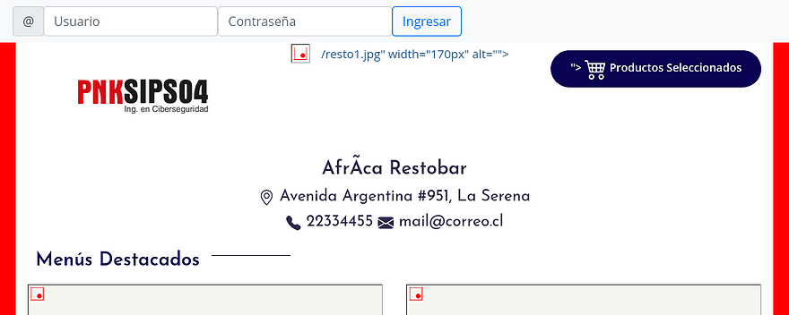  Figura 17: Evidencia — Hallazgo 17 (VUL-17).  Prueba de concepto (captura real):  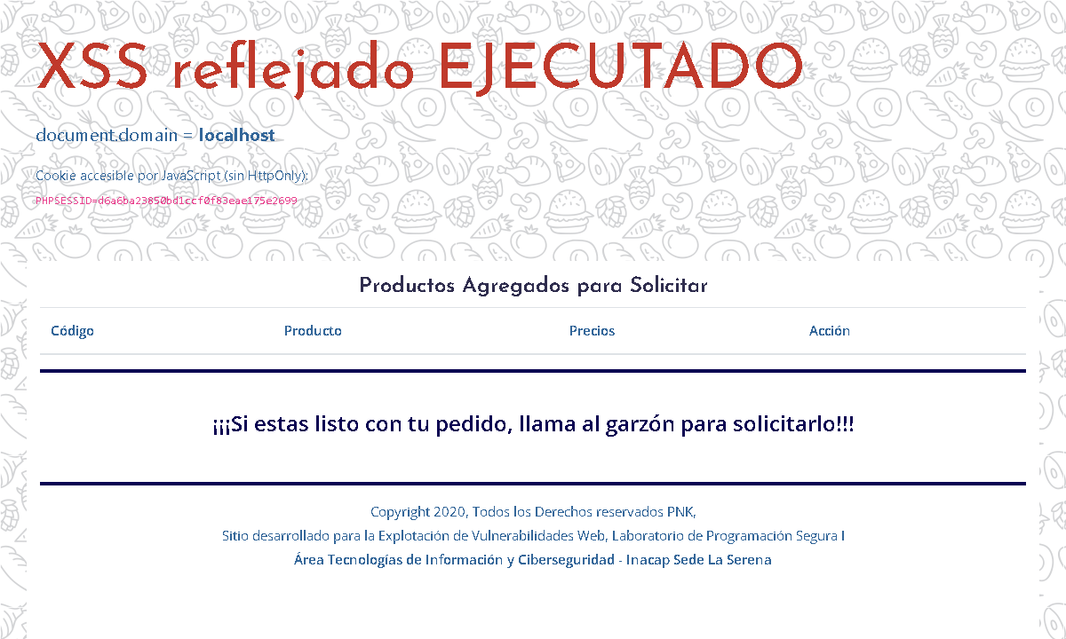  Figura 17b: PoC — ejecución de JavaScript arbitrario vía parámetro keyid en mostrar_carrito.php; se muestra document.domain y la cookie de sesión accesible por JS (sin HttpOnly).
SOLUCIÓN PROPUESTA | echo htmlspecialchars($key, ENT_QUOTES, 'UTF-8'); en cada punto donde se imprime $key, $_GET['id'] o $_GET['keyid'], además de validar que el valor sea numérico (is_numeric()) antes de usarlo en cualquier contexto, tanto SQL como HTML.
Hallazgo 18 — Bypass de controles de visibilidad en carrito.php (insertar)
N° VUL | VUL-18
CATEGORIA | A01:2021 – Broken Access Control / A04:2021 – Insecure Design (ASVS V8 – Authorization)  OWASP Top 10:2025: A08:2025 – Software or Data Integrity Failures
SEVERIDAD | MEDIA
ÍTEM AFECTADO | carrito.php L19 — función insertar()
MÉTODO DE DETECCIÓN | Comparación cruzada de todas las consultas SQL sobre la tabla items presentes en el proyecto, detectando que la de carrito.php era la única que carecía de los filtros de visibilidad presentes en las demás.
DETALLE | Confirmado: la consulta de carrito.php L19 (select id, nombre, precio from items where id=".$_POST['iditems']) no filtra visible=1 ni eliminado IS NULL, a diferencia de todas las demás consultas de items en index.php (por ejemplo L271: AND items.visible=1 AND eliminado IS NULL). Esto permite agregar al carrito productos ocultos, deshabilitados o eliminados lógicamente, simplemente enviando por POST un iditems válido pero no visible en la carta pública, evadiendo la lógica de negocio sobre qué productos pueden solicitarse. Corrección: replicar en esta consulta los mismos filtros visible=1 AND eliminado IS NULL usados en el resto de la aplicación.
EVIDENCIA | carrito.php L19: select id, nombre, precio from items where id=".$_POST['iditems'] (sin filtro visible/eliminado) — comparar con index.php L271, que sí filtra items.visible=1 AND eliminado IS NULL  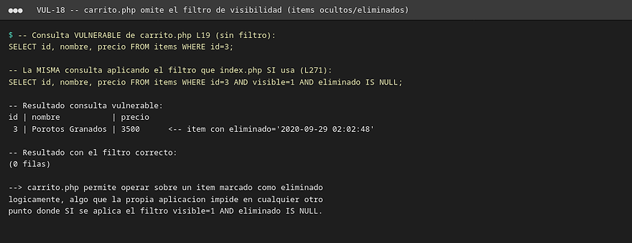  Figura 18: Evidencia — Hallazgo 18 (VUL-18).  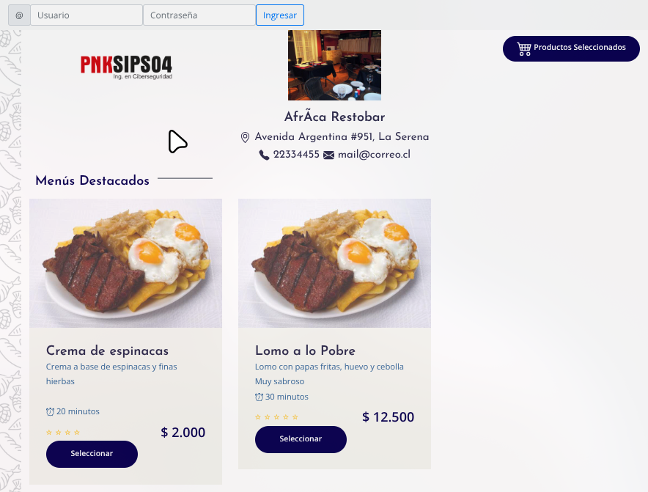  Figura 18b: PoC adicional — "antes": el producto oculto (id=7, $9.900) no aparece en la carta pública (Hallazgo 18) — capturado en pnksecurity.127.0.0.1.nip.io:8000.  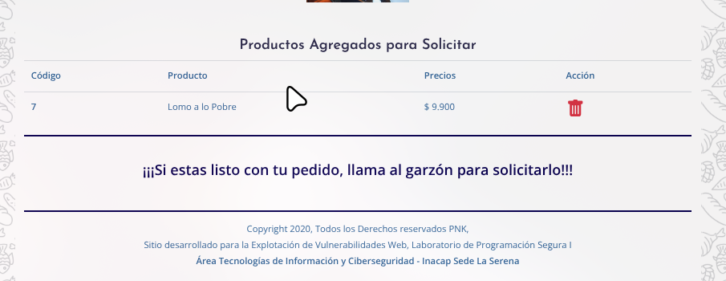  Figura 18c: PoC adicional — "después": el mismo producto oculto aparece agregado en el carrito tras el POST directo a carrito.php (Hallazgo 18) — capturado en pnksecurity.127.0.0.1.nip.io:8000.  Prueba de concepto (captura de frontend):  Figura 18b: frontend — la función insertar() de carrito.php agrega ítems consultando solo por id, sin validar visible/eliminado ni pertenencia a la carta mostrada.
SOLUCIÓN PROPUESTA | select id, nombre, precio from items where id = ? AND visible = 1 AND eliminado IS NULL, usando sentencia preparada con el id recibido como parámetro vinculado, replicando el mismo criterio usado en index.php L271.
Hallazgo 19 — Componente de terceros desactualizado con vulnerabilidades conocidas (jQuery 3.2.1)
N° VUL | VUL-19
CATEGORIA | A06:2021 – Vulnerable and Outdated Components (sin capítulo dedicado en ASVS v5)  OWASP Top 10:2025: A03:2025 – Software Supply Chain Failures
SEVERIDAD | MEDIA
ÍTEM AFECTADO | vendors/jquery/jquery-3.2.1.min.js (cargado en todas las páginas)
MÉTODO DE DETECCIÓN | Identificación de la versión exacta de la librería incluida en vendors/jquery/ a partir del nombre del archivo, y cruce de esa versión contra bases de datos públicas de vulnerabilidades (NVD/CVE).
DETALLE | El proyecto incluye jQuery 3.2.1 (2017), versión afectada por CVE-2020-11022 y CVE-2020-11023 (ejecución de HTML no confiable como código al usar métodos como .html()/.append() con datos no saneados), corregidas recién en la versión 3.5.0. Esta librería se carga en todas las páginas del sitio, ampliando la superficie de explotación en el navegador cuando se combina con los puntos de XSS ya identificados (Hallazgos 9 y 17). Corrección: actualizar a jQuery 3.5.0 o superior (o a la última versión estable de la rama 3.x).
EVIDENCIA | vendors/jquery/jquery-3.2.1.min.js — versión desactualizada incluida en el paquete del proyecto  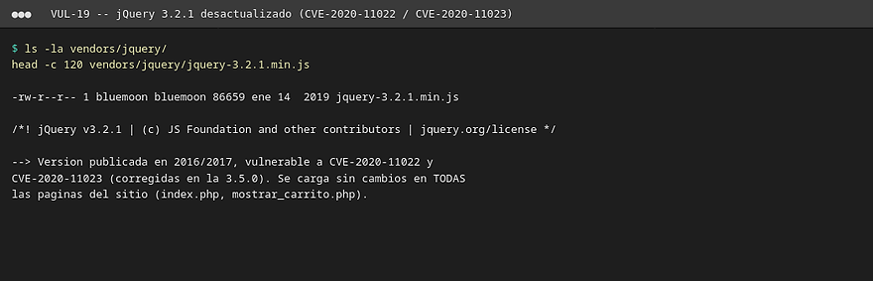  Figura 19: Evidencia — Hallazgo 19 (VUL-19).  Prueba de concepto (captura de frontend):  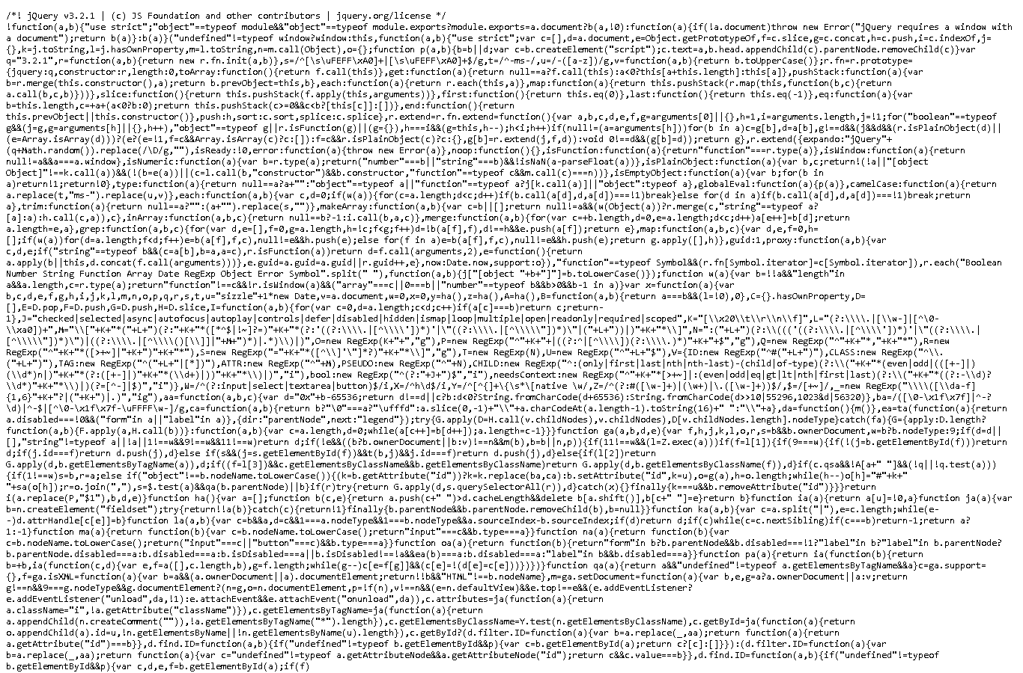  Figura 19b: frontend — el navegador carga vendors/jquery/jquery-3.2.1.min.js: versión desactualizada (2017) con CVE conocidas.
SOLUCIÓN PROPUESTA | Reemplazar vendors/jquery/jquery-3.2.1.min.js por la versión 3.7.x (o la última estable de la rama 3.x), y revisar el resto de librerías dentro de vendors/ (bootstrap, owl-carousel, magnific-popup, etc.) contra la misma base de datos de CVEs como parte de un proceso periódico de gestión de dependencias.
Hallazgo 20 — Ausencia total de logging de eventos de seguridad
N° VUL | VUL-20
CATEGORIA | A09:2021 – Security Logging and Monitoring Failures (ASVS V16 – Security Logging and Error Handling)  OWASP Top 10:2025: A09:2025 – Security Logging and Alerting Failures
SEVERIDAD | BAJA
ÍTEM AFECTADO | Toda la aplicación (index.php, carrito.php, grcomentarios.php, setup/procesalogin.php)
MÉTODO DE DETECCIÓN | Búsqueda de llamadas a funciones de registro (error_log, syslog, monolog u otras) en los 7 archivos PHP del proyecto; no se encontró ninguna en todo el código fuente.
DETALLE | Ninguno de los 7 módulos registra eventos de seguridad: no se loguean intentos de login exitosos ni fallidos (procesalogin.php), ni acciones sobre el carrito, ni el envío de comentarios. Esto significa que, si se explota el Hallazgo 10 (SQLi en login) o el Hallazgo 14 (fuerza bruta), el ataque no deja ningún rastro detectable. Corrección: registrar como mínimo los intentos de autenticación (exitosos/fallidos) con su metadata (fecha, IP, usuario) en un log separado y protegido, y definir un inventario de qué eventos de seguridad se registran en cada capa de la aplicación.
EVIDENCIA | procesalogin.php (completo): ninguna llamada a error_log(), syslog() ni mecanismo de logging  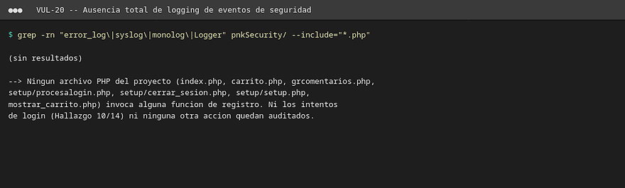  Figura 20: Evidencia — Hallazgo 20 (VUL-20).  Prueba de concepto (captura de frontend):  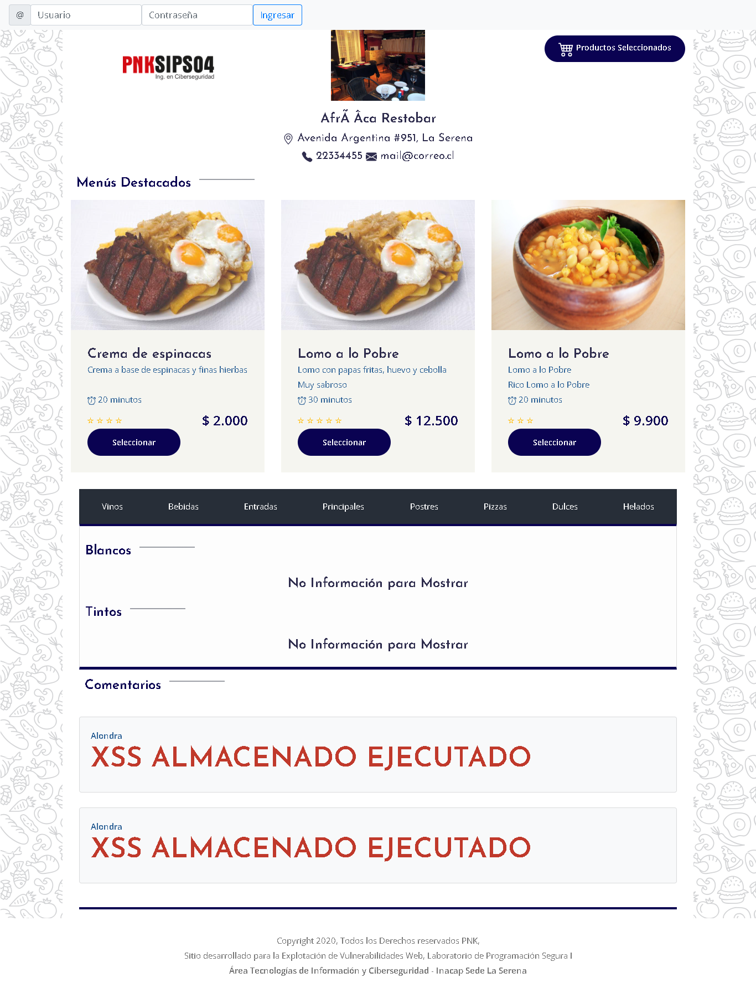  Figura 20b: frontend — un intento de login fallido se maneja de forma silenciosa (sin mensaje ni registro), evidenciando la ausencia de logging de seguridad.
SOLUCIÓN PROPUESTA | Registrar cada intento de autenticación: error_log(sprintf('[AUTH] %s intento de login para %s desde %s', date('c'), $_POST['frmusuario'], $_SERVER['REMOTE_ADDR'])); hacia un archivo de log separado y protegido (fuera del webroot), sin registrar contraseñas ni otros datos sensibles.

Criterios de Clasificación

A continuación, se detallan los criterios de clasificación de vulnerabilidades según su nivel de criticidad, conforme a las categorías de OWASP Top 10:2021 y su correspondencia con los capítulos de OWASP ASVS v5 aplicados en este informe:

CRÍTICA | Inyección SQL y fallas de autenticación y gestión de sesión (ASVS V1, V6, V7).
ALTA | Control de acceso incorrecto (IDOR), Cross-Site Scripting (XSS) reflejado y configuración de seguridad incorrecta, incluyendo credenciales expuestas (ASVS V1, V8, V13).
MEDIA | Cross-Site Scripting (XSS) almacenado, CSRF, diseño inseguro, bypass de controles de autorización a nivel de aplicación y uso de componentes desactualizados con vulnerabilidades conocidas (ASVS V1, V2, V3, V4, V8).
BAJA | Registro y monitoreo de seguridad insuficientes, manejo inadecuado de errores (ASVS V16).
Tabla 1: Niveles de Criticidad definidos según OWASP Top 10:2021 y su correspondencia con OWASP ASVS v5.

Cabe mencionar que la categorización de las vulnerabilidades en OWASP Top 10 se basa en la probabilidad de que una vulnerabilidad sea explotada, el impacto potencial en la seguridad del sistema y la facilidad de explotación.

Aplicación de ASVS v5 al proyecto

Para efectos de esta evaluación, los controles y aspectos de seguridad relacionados con el desarrollo de la aplicación serán clasificados según las categorías e indicadores de OWASP ASVS v5 aplicables al alcance del proyecto.

La clasificación permitirá determinar qué requisitos de seguridad deben ser considerados en función de las características y componentes evaluados, facilitando la identificación de brechas, la priorización de acciones de mejora y la definición de recomendaciones orientadas al desarrollo seguro.

Como parte del informe, cada aspecto evaluado podrá asociarse con su correspondiente categoría ASVS, requisito o indicador, descripción del control, evidencia obtenida, resultado de la verificación y recomendación de remediación.

Clasificación ASVS v5 del proyecto:
A continuación se presenta la matriz de categorías ASVS v5 aplicadas al proyecto pnkSecurity, con el resultado de verificación y la recomendación de remediación para cada una:
Categoría ASVS | Requisito(s) ASVS | Resultado de verificación | Recomendación de remediación
V1 – Encoding and Sanitization | 1.2.x, 1.2.4, 1.3.6 | No cumple — confirmado en código: inyección SQL en al menos 7 consultas (index.php L11,148,228,407; carrito.php L19; grcomentarios.php L6; mostrar_carrito.php, mismo patrón sin sentencia preparada) | Sentencias preparadas (mysqli_prepare()/bind_param() o PDO con placeholders) en toda consulta a base de datos
V1 – Encoding and Sanitization (XSS) | 1.2.1 | No cumple — confirmado: salida sin escapar en index.php L414 y L416 (usuario/comentario, XSS almacenado, Hallazgo 9) y en index.php L75,89,169,289 / mostrar_carrito.php L47,61 (parámetros id/keyid, XSS reflejado, Hallazgo 17) | htmlspecialchars($valor, ENT_QUOTES, 'UTF-8') en cada salida de datos de usuario
V2 – Validation and Business Logic | 2.2.1, 2.2.2 | No cumple — confirmado: $_GET/$_POST/$_SESSION usados sin isset()/filter_var() (index.php L7-8; carrito.php L19,30; grcomentarios.php L6) | Envolver cada lectura de entrada con isset() + filter_var()/is_numeric() antes de usarla
V3 – Web Frontend Security | 3.4.3, 3.4.6, 3.5.1, 3.3.1, 3.3.2, 3.3.4 | No cumple — confirmado: sin token CSRF ni CSP en carrito.php (L6), en el formulario de comentarios (index.php L387) ni en el formulario de login (index.php L40) | Token CSRF validado con hash_equals(); CSP con frame-ancestors 'none'; cookies Secure/HttpOnly/SameSite
V4 – API and Web Service | 4.1.4 | No cumple — confirmado: carrito.php L6-14 no valida estructura del request antes de ejecutar la acción | Validar método HTTP y content-type esperados; verificar autorización por objeto en cada endpoint
V6 – Authentication | 6.5.2, 6.1.1, 6.3.1 | No cumple — confirmado: SQL Injection en el login (procesalogin.php L5, Hallazgo 10); contraseñas almacenadas en texto plano (Hallazgo 11); sin verificación de estado de cuenta (Hallazgo 13); sin protección contra fuerza bruta (Hallazgo 14) | Sentencias preparadas en la consulta de login; password_hash()/password_verify() (bcrypt/argon2id); validar columna estado; bloqueo/retraso tras intentos fallidos
V7 – Session Management | 7.2.4, 7.4.1 | No cumple — confirmado: sin session_regenerate_id() en ningún archivo; eliminartodo() (carrito.php L33-36) no usa session_unset() | session_regenerate_id(true) tras login exitoso; session_unset() + session_destroy() en logout
V8 – Authorization | 8.2.2 | No cumple — confirmado: $_SESSION['id']=$_GET['id'] sin validar (index.php L7-8), reutilizado sin control en grcomentarios.php L6; y carrito.php L19 no filtra visible=1/eliminado IS NULL al agregar items (Hallazgo 18) | Verificar owner_id del recurso (WHERE id = ? AND owner_id = $_SESSION['user_id']) antes de cada SELECT
V12 – Secure Communication (infraestructura) | 12.2.1 | No evaluado directamente — sin despliegue público en este alcance; riesgo preventivo para producción | Configurar TLS/HTTPS en el servidor web o balanceador (remediación de infraestructura, fuera del alcance de programación)
V13 – Configuration (porción de código) | 13.3.1 | No cumple — confirmado: setup/setup.php L5 usa mysqli_connect("localhost","root","","pnk_security") con usuario root sin contraseña, hardcodeado en el código fuente | No hardcodear credenciales de base de datos en el código fuente; usar variables de entorno (.env)
V16 – Security Logging and Error Handling | 16.5.1, 16.3.1, 16.3.3 | No cumple — display_errors expone rutas y líneas de código; tampoco existe registro de intentos de autenticación ni de otros eventos de seguridad (Hallazgo 20) | ini_set('display_errors','0'); ini_set('log_errors','1'); mensajes genéricos al usuario
Nota: el Hallazgo 19 (componente de terceros desactualizado, jQuery 3.2.1) corresponde a la categoría A06:2021 – Vulnerable and Outdated Components de OWASP Top 10, la cual no tiene un capítulo dedicado dentro de los 17 capítulos de OWASP ASVS v5; por eso no aparece en la matriz anterior. Se mantiene documentado en la tabla de hallazgos por su relevancia para la seguridad del proyecto.

Conclusión Técnica

Los resultados obtenidos proporcionan una línea base técnica que permite identificar oportunidades de mejora relacionadas con la configuración segura de los activos, la reducción de la superficie de ataque y la aplicación de controles de hardening. Estos hallazgos deberán ser considerados por los equipos responsables de infraestructura, desarrollo y seguridad como parte de las actividades de mejora continua del ciclo de desarrollo seguro.

Es importante señalar que esta etapa estuvo orientada principalmente a actividades de revisión de código, reconocimiento y enumeración, complementadas con pruebas de concepto (PoC) puntuales sobre los hallazgos críticos en un entorno local no público, sin constituir una explotación exhaustiva de la totalidad de los hallazgos identificados. En consecuencia, los resultados no deben interpretarse como una validación integral de la seguridad de los activos, sino como un insumo para priorizar revisiones, implementar medidas preventivas y definir las siguientes fases de evaluación de seguridad.

En función de lo anterior, se recomienda utilizar los resultados de esta evaluación como punto de partida para fortalecer la postura de seguridad de los activos y, cuando corresponda, complementar el análisis mediante pruebas de vulnerabilidad y explotación controlada en etapas posteriores del proceso de pentesting.

Anexo — Mapeo a OWASP Top 10:2025
El cuerpo del informe clasifica cada hallazgo según OWASP Top 10:2021 (y su categoría OWASP Top 10:2025 se indica también en cada ficha). La siguiente tabla resume la equivalencia entre ambas ediciones:
N° VUL | Hallazgo | OWASP Top 10:2021 | OWASP Top 10:2025
VUL-01 | SQL Injection en parámetro ?id= | A03:2021 – Injection | A05:2025 – Injection
VUL-02 | IDOR en parámetro ?id= | A01:2021 – Broken Access Control | A01:2025 – Broken Access Control
VUL-03 | CSRF y cabeceras CSP (carrito.php) | A01:2021 – Broken Access Control | A01:2025 – Broken Access Control
VUL-04 | Validación de estructura de solicitudes | A04:2021 – Insecure Design | A06:2025 – Insecure Design
VUL-05 | Gestión insegura de sesión (PHPSESSID) | A07:2021 – Auth. Failures | A07:2025 – Authentication Failures
VUL-06 | Divulgación de información en errores | A05:2021 – Security Misconfiguration | A02:2025 – Security Misconfiguration
VUL-07 | Ausencia de cifrado de transporte (HTTPS) | A02:2021 – Cryptographic Failures | A04:2025 – Cryptographic Failures
VUL-08 | Validación insuficiente (undefined index) | A04:2021 – Insecure Design | A10:2025 – Mishandling of Exceptional Conditions
VUL-09 | XSS almacenado en comentarios | A03:2021 – Injection | A05:2025 – Injection
VUL-10 | SQL Injection en formulario de login | A03:2021 – Injection / A07:2021 | A05:2025 – Injection
VUL-11 | Contraseñas en texto plano | A02:2021 – Cryptographic Failures | A04:2025 – Cryptographic Failures
VUL-12 | Credenciales de BD hardcodeadas | A05:2021 – Security Misconfiguration | A02:2025 – Security Misconfiguration
VUL-13 | Sin verificación de estado de cuenta | A07:2021 – Auth. Failures | A07:2025 – Authentication Failures
VUL-14 | Ausencia de protección contra fuerza bruta | A07:2021 – Auth. Failures | A07:2025 – Authentication Failures
VUL-15 | CSRF en el formulario de login | A01:2021 – Broken Access Control | A01:2025 – Broken Access Control
VUL-16 | Cookies de sesión sin atributos | A05:2021 – Security Misconfiguration | A07:2025 – Authentication Failures
VUL-17 | XSS reflejado vía id / keyid | A03:2021 – Injection | A05:2025 – Injection
VUL-18 | Bypass de visibilidad (carrito) | A01:2021 / A04:2021 | A08:2025 – Software or Data Integrity Failures
VUL-19 | Componente desactualizado (jQuery 3.2.1) | A06:2021 – Vulnerable/Outdated Components | A03:2025 – Software Supply Chain Failures
VUL-20 | Ausencia de logging de seguridad | A09:2021 – Logging & Monitoring Failures | A09:2025 – Security Logging and Alerting Failures

Anexo — OWASP Top 10:2025: estado por categoría
Estado de cumplimiento del proyecto frente a cada categoría de la edición 2025:
Código | Categoría | Estado | Hallazgos asociados
A01:2025 | Broken Access Control | No cumple | VUL-02, VUL-03, VUL-15
A02:2025 | Security Misconfiguration | No cumple | VUL-06, VUL-12
A03:2025 | Software Supply Chain Failures | No cumple | VUL-19
A04:2025 | Cryptographic Failures | No cumple | VUL-07, VUL-11
A05:2025 | Injection | No cumple | VUL-01, VUL-09, VUL-10, VUL-17
A06:2025 | Insecure Design | No cumple | VUL-04
A07:2025 | Authentication Failures | No cumple | VUL-05, VUL-13, VUL-14, VUL-16
A08:2025 | Software or Data Integrity Failures | No cumple | VUL-18
A09:2025 | Security Logging and Alerting Failures | No cumple | VUL-20
A10:2025 | Mishandling of Exceptional Conditions | No cumple | VUL-08

Anexo — Estado de corrección por hallazgo
Los 20 hallazgos de este informe se corrigieron en la rama mejoras-por-vul del repositorio (https://github.com/matiasNon/pnkSecurity), con un commit por vulnerabilidad. La numeración del Informe de remediación agrupa estos hallazgos en 12 VUL; la tabla indica la VUL de remediación y el commit de cada corrección. El código original, el código nuevo y la evidencia de cada una están en el Informe técnico de remediación. Los commits M4 a M8 (bloqueo de root sin clave, HTTPS forzado, CSP, SRI y despliegue en AWS) son mejoras posteriores a ese informe base. Las categorías OWASP de ambos informes corresponden al Top 10:2025; la columna 2021 de la tabla de mapeo es la clasificación original del pentesting.
N° VUL | Hallazgo | Corrección (VUL de remediación · commit) | Estado
VUL-01 | SQL Injection en parámetro ?id= | VUL-01 · 97bedc5 | Corregido
VUL-02 | IDOR en parámetro ?id= | VUL-03 · 1093e9c | Corregido
VUL-03 | CSRF y cabeceras CSP (carrito.php) | VUL-06 · 8e973f8 (CSRF); VUL-11 · 0fa272c y 0d5c58f (CSP) | Corregido
VUL-04 | Validación de estructura de solicitudes | VUL-07 · 10e8cec | Corregido
VUL-05 | Gestión insegura de sesión (PHPSESSID) | VUL-05 · 7699fac | Corregido
VUL-06 | Divulgación de información en errores | VUL-11 · 0fa272c | Corregido
VUL-07 | Ausencia de cifrado de transporte (HTTPS) | VUL-11 · 0fa272c, 6f80567 y 072b24a | Corregido
VUL-08 | Validación insuficiente (undefined index) | VUL-07 · 10e8cec; VUL-02 · c22e3d3 | Corregido
VUL-09 | XSS almacenado en comentarios | VUL-04 · 440d46a | Corregido
VUL-10 | SQL Injection en formulario de login | VUL-02 · c22e3d3 | Corregido
VUL-11 | Contraseñas en texto plano | VUL-08 · 9acc8f0 (comparación en tiempo constante y soporte de hash) | Parcial: la BD no se modifica
VUL-12 | Credenciales de BD hardcodeadas | VUL-09 · acad159 y 972f8c1 | Corregido (usuario pnk_app en AWS)
VUL-13 | Sin verificación de estado de cuenta | VUL-02 · c22e3d3 (estado = ?) | Corregido
VUL-14 | Ausencia de protección contra fuerza bruta | VUL-10 · db9d9d8 | Corregido
VUL-15 | CSRF en el formulario de login | VUL-06 · 8e973f8 | Corregido
VUL-16 | Cookies de sesión sin atributos | VUL-05 · 7699fac; 6f80567 (Secure tras balanceador) | Corregido
VUL-17 | XSS reflejado vía id / keyid | VUL-04 · 440d46a; VUL-01 · 97bedc5 | Corregido
VUL-18 | Bypass de visibilidad (carrito) | VUL-06 · 8e973f8 (filtros de visibilidad en carrito.php) | Corregido
VUL-19 | Componente desactualizado (jQuery 3.2.1) | VUL-12 · 0393dff; bc6a02b (SRI) | Corregido
VUL-20 | Ausencia de logging de seguridad | VUL-10 · db9d9d8 | Corregido

